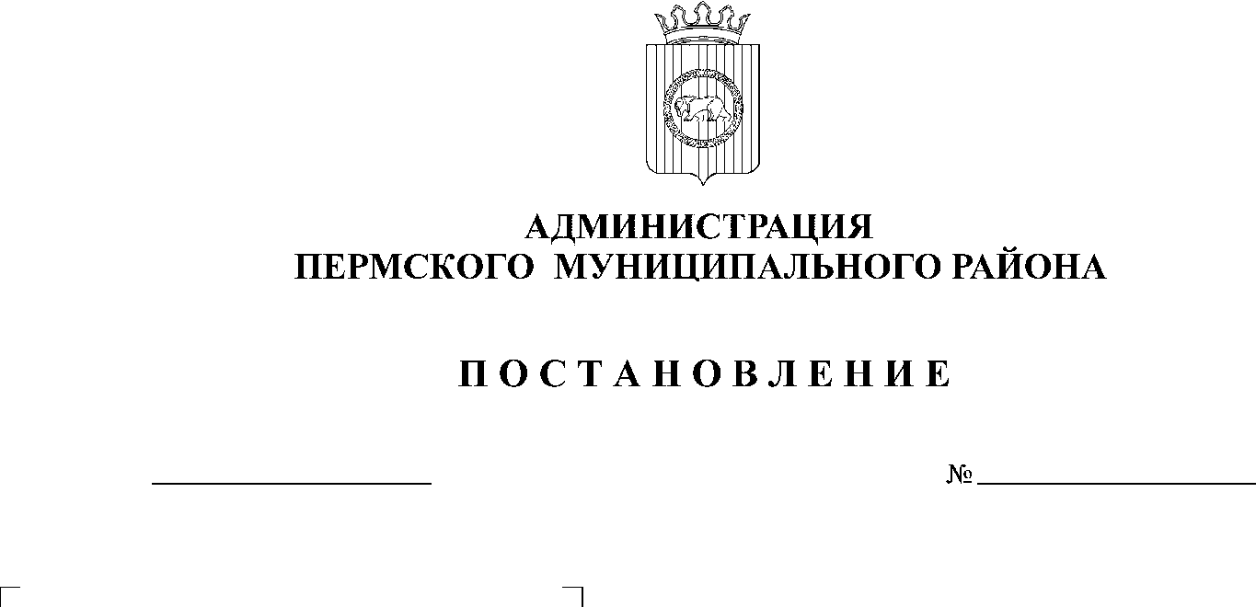
Об утверждении проекта планировки и проекта межевания части территории п. Сылва Сылвенского сельского поселения Пермского муниципального района Пермского края, включающей земельные участки с кадастровыми номерами 59:32:0050027:13712 и 59:32:0050027:14572

13.04.2021
СЭД-2021-299-01-01-05.С-170

В соответствии с п. 20 ч. 1, ч. 4 ст. 14, ст. 28 Федерального закона от 06.10.2003 № 131-ФЗ «Об общих принципах организации местного самоуправления в Российской Федерации», ч. 13 ст. 46 Градостроительного кодекса Российской Федерации, п. 6 ч. 2 ст. 47 Устава муниципального образования «Пермский муниципальный район», распоряжением управления архитектуры и градостроительства администрации Пермского муниципального района от 30.11.2020 № СЭД-2020-299-12-12-01Р-58 «О разработке проекта планировки и проекта межевания части территории п. Сылва Сылвенского сельского поселения Пермского муниципального района Пермского края, включающей земельные участки с кадастровыми номерами 59:32:0050027:13712 и 59:32:0050027:14572», протоколом публичных слушаний по проекту планировки и проекту межевания части территории п. Сылва Сылвенского сельского поселения Пермского муниципального района Пермского края, включающей земельные участки с кадастровыми номерами 59:32:0050027:13712 и 59:32:0050027:14572, от 18.03.2021, заключением о результатах публичных слушаний по проекту планировки и проекту межевания части территории п. Сылва Сылвенского сельского поселения Пермского муниципального района Пермского края, включающей земельные участки с кадастровыми номерами 59:32:0050027:13712 и 59:32:0050027:14572, от 24.03.2021,
администрация Пермского муниципального района ПОСТАНОВЛЯЕТ:
1. Утвердить проект планировки части территории п. Сылва Сылвенского сельского поселения Пермского муниципального района Пермского края, включающей земельные участки с кадастровыми номерами 59:32:0050027:13712 и 59:32:0050027:14572, с шифром 11-5902-Д/268-1, являющийся приложением 1 к настоящему постановлению.
2. Утвердить проект межевания части территории п. Сылва Сылвенского сельского поселения Пермского муниципального района Пермского края, включающей земельные участки с кадастровыми номерами 59:32:0050027:13712 и 59:32:0050027:14572, с шифром 11-5902-Д/268-1, являющийся приложением 2 к настоящему постановлению.
3. Управлению архитектуры и градостроительства администрации Пермского муниципального района в течение 7 дней со дня принятия настоящего постановления направить проект планировки и проект межевания территории главе Сылвенского сельского поселения.
4. Настоящее постановление опубликовать в бюллетене муниципального образования «Пермский муниципальный район» и разместить на официальном сайте Пермского муниципального района www.permraion.ru.
5. Настоящее постановление вступает в силу со дня его официального опубликования.
6. Проект планировки и проект межевания территории разместить на официальном сайте Пермского муниципального района www.permraion.ru.
7. Контроль за исполнением настоящего постановления возложить на начальника управления архитектуры и градостроительства администрации Пермского муниципального района, главного архитектора.
И.п. главы муниципального района В.П. Ваганов

Приложение 1
к постановлению администрации Пермского муниципального района
от 13.04.2021 № СЭД-2021-299-01-01-05.С-170____________

ПРОЕКТ ПЛАНИРОВКИ И ПРОЕКТ МЕЖЕВАНИЯ
ЧАСТИ ТЕРРИТОРИИ
п. Сылва Сылвенского сельского поселения Пермского муниципального района Пермского края, включающий земельные участки с кадастровыми номерами 59:32:0050027:13712 и 59:32:0050027:14572

Проект планировки территории
Пояснительная записка
Текстовая часть
ТОМ 1

СОСТАВ ПРОЕКТА

№ тома | Обозначение | Наименование | Примечание
1 | 11-5902-Д/268-1 | Проект планировки территории. Основная часть
2 | 11-5902-Д/268-1 | Проект планировки территории. Материалы по обоснованию
3 | 11-5902-Д/268-1 | Проект межевания территории

СОДЕРЖАНИЕ

№ п/п | Наименование | Лист
 | Том 1. Проект планировки территории. Пояснительная записка
 | Чертеж красных линий, чертеж границ зон планируемого размещения линейных объектов и чертеж границ зон планируемого размещения линейных объектов, подлежащих реконструкции | 4
1 | Наименование, основные характеристики (категория, протяженность, проектная мощность, пропускная способность, грузонапряженность, интенсивность движения) и назначение планируемых для размещения линейных объектов, а также линейных объектов, подлежащих реконструкции в связи с изменением их местоположения | 5
2 | Перечень субъектов Российской Федерации, перечень муниципальных районов, городских округов в составе субъектов Российской Федерации, перечень поселений, населенных пунктов, внутригородских территорий городов федерального значения, на территориях которых устанавливаются зоны планируемого размещения линейных объектов | 6
3 | Перечень координат характерных точек границ зон планируемого размещения линейных объектов и перечень координат характерных точек границ зон планируемого размещения линейных объектов, подлежащих реконструкции в связи с изменением их местоположения | 6
4 | Предельные параметры разрешенного строительства, реконструкции объектов капитального строительства, входящих в состав линейных объектов в границах зон их планируемого размещения | 7
5 | Информация о необходимости осуществления мероприятий по защите сохраняемых объектов капитального строительства (здание, строение, сооружение, объекты, строительство которых не завершено), существующих и строящихся на момент подготовки проекта планировки территории, а также объектов капитального строительства, планируемых к строительству в соответствии с ранее утвержденной документацией по планировке территории, от возможного негативного воздействия в связи с размещением линейных объектов | 8
6 | Информация о необходимости осуществления мероприятий по сохранению объектов культурного наследия от возможного негативного воздействия в связи с размещением линейных объектов | 8
7 | Информация о необходимости осуществления мероприятий по охране окружающей среды | 8
8 | Информация о необходимости осуществления мероприятий по защите территории от чрезвычайных ситуаций природного и техногенного характера, в том числе по обеспечению пожарной безопасности и гражданской обороне | 9

- Наименование, основные характеристики (категория, протяженность, проектная мощность, пропускная способность, грузонапряженность, интенсивность движения) и назначение планируемых для размещения линейных объектов, а также линейных объектов, подлежащих реконструкции в связи с изменением их местоположения

Документация по планировке территории для размещения объекта инженерной инфраструктуры: «Реконструкция газопровода высокого давления для обеспечения технической возможности подключения объекта по адресу: г. Пермь, п. Новые Ляды, ул.40-лет победы, дом № 1а» в целях реконструкции в границах Пермского муниципального района Пермского края.
Проектируемый газопровод классифицируется по рабочему давлению в газопроводе:
- свыше 0,6 до 1,2 МПа включительно – газопровод высокого давления 1 категории (Г4);
- свыше 0,3 до 0,6 МПа включительно – газопровод высокого давления 2 категории (Г3).
Проектируемый линейный объект - газопровод предназначен для транспортировки природного газа по ГОСТ 5542-87.
Установленный максимальный расход газа 16815 м³/час (с учетом перспективного подключения всех потребителей: существующий 2400 м³/час, перспективный 14415 м³/час).
На своем протяжении трассы проектируемых газопроводов пересекают друг друга.
Протяженность газопровода высокого давления 1 категории 16,5 м.
Протяженность газопровода высокого давления 2 категории 19,5 м.
Проектируемый газопровод-ввод от места присоединения к распределительному газопроводу до вводного газопровода (газопровод высокого давления 1 категории от газопровода 1 категории диаметром 273 мм до газопровода высокого давления 1 категории диаметром 377мм - перемычка; газопровод высокого давления 2 категории от газопровода 2 категории диаметром 377мм до газопровода высокого давления 2 категории диаметром 273мм - перемычка) по адресу: г.Пермь, п. Новые Ляды, ул. 40-летия Победы, 1а.

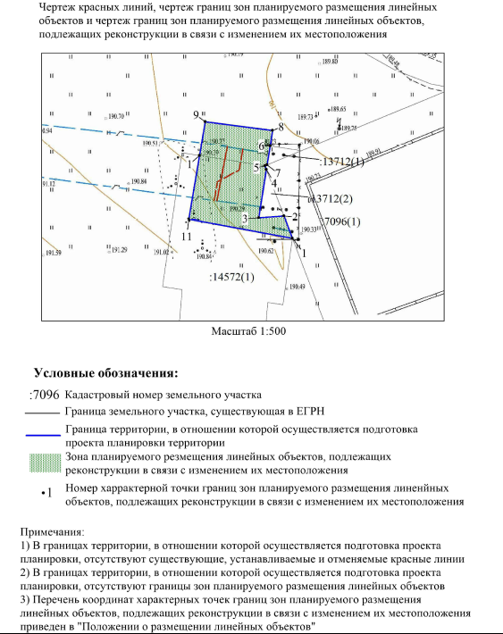

- Перечень субъектов Российской Федерации, перечень муниципальных районов, городских округов в составе субъектов Российской Федерации, перечень поселений, населенных пунктов, внутригородских территорий городов федерального значения, на территориях которых устанавливаются зоны планируемого размещения линейных объектов

Территория, в отношении которой осуществляется подготовка проекта планировки территории, расположена в границах Пермского муниципального района Пермского Края. Сведения о границах муниципального образования внесены в Единый государственный реестр недвижимости (далее – ЕГРН).
В границах территории, в отношении которой осуществляется подготовка проекта планировки территории, устанавливается одна зона планируемого размещения линейных объектов – зона планируемого размещения газопроводов.

- Перечень координат характерных точек границ зон планируемого размещения линейных объектов и перечень координат характерных точек границ зон планируемого размещения линейных объектов, подлежащих реконструкции в связи с изменением их местоположения

Перечень координат характерных точек границ зон планируемого размещения газопроводов, подлежащих реконструкции в связи с изменением их местоположения приведен в таблице №1.
Характерные точки границ зон планируемого размещения газопроводов приведены на «Чертеже красных линий, чертеже границ зон планируемого размещения линейных объектов, подлежащих реконструкции в связи с изменением их местоположения».
В границах территории, в отношении которой осуществляется подготовка проекта планировки территории, отсутствуют границы зон планируемого размещения линейных объектов.
На территории Пермского края установлена местная система координат МСК-59 (далее – МСК-59), утвержденная приказом Федерального агентства кадастра объектов недвижимости от 18.06.2007 №П/0137 «об утверждении Положения о местных системах координат Роснедвижимости на субъекты Российской Федерации».

Таблица №1
Перечень координат точек зон планируемого размещения линейных объектов, подлежащих реконструкции в связи с изменением их местоположения (система координат – МСК-59)

№ | Номер точки | Х | У
1 | 2 | 3 | 4
1 | 1 | 519471.78 | 2261398.09
2 | 2 | 519475.93 | 2261396.53
3 | 3 | 519475.59 | 2261391.88
4 | 4 | 519484.49 | 2261393.31
5 | 5 | 519485.19 | 2261393.05
6 | 6 | 519485.35 | 2261393.45
7 | 7 | 519488.86 | 2261394.02
8 | 8 | 519491.69 | 2261394.47
9 | 9 | 519493.31 | 2261382.04
10 | 10 | 519487.06 | 2261380.95
11 | 11 | 519475.33 | 2261378.89
12 | 1 | 519471.78 | 2261398.09

В соответствии со статьей Градостроительным кодексом Российской Федерации красными линиями являются линии, которые обозначают границы территории общего пользования и подлежат установлению, изменению или отмене в документации по планировки территории.
Проектом планировки территории не предусматривается установление, изменение и отмена границ территорий общего пользования, а соответственно и красных линий.

- Предельные параметры разрешенного строительства, реконструкции объектов капитального строительства, входящих в состав линейных объектов в границах зон их планируемого размещения

Предельные параметры разрешенного строительства, реконструкции объектов капитального строительства, входящих в состав линейных в границах зоны его планируемого размещения не устанавливается. На основании статьи 36 Градостроительного кодекса Российской Федерации действие градостроительного регламента не распространяется на земельные участки, предназначенные для размещения линейных объектов и (или) занятые линейными объектами.
Проектом планировки территории не устанавливаются требования к архитектурным решениям объектов капитального строительства, входящим в состав линейных объектов, в границах территории исторического поселения федерального или регионального значения, с указанием:
Требований к цветовому решению внешнего облика таких объектов;
Требований к строительным материалам, определяющим внешний облик таких объектов
Требований к объемно-пространственным, архитектурно-стилистическим и иным характеристикам таких объектов, влияющим на их внешний облик и (или) на композицию, а также на силуэт застройки исторического поселения.

- Информация о необходимости осуществления мероприятий по защите сохраняемых объектов капитального строительства (здание, строение, сооружение, объекты, строительство которых не завершено), существующих и строящихся на момент подготовки проекта планировки территории, а также объектов капитального строительства, планируемых к строительству в соответствии с ранее утвержденной документацией по планировке территории, от возможного негативного воздействия в связи с размещением линейных объектов

В границах территории, в отношении которой осуществляется подготовка проекта планировки территории, расположены следующие сохраняемые объекты капитального строительства: объекты газоснабжения высокого давления.
Существующие объекты капитального строительства установлены на основании топографической съемки, предоставленной заказчиком.
В границах территории, в отношении которой осуществляется подготовка проекта планировки территории не запланировано размещение объектов капитального строительства.

- Информация о необходимости осуществления мероприятий по сохранению объектов культурного наследия от возможного негативного воздействия в связи с размещением линейных объектов

Мероприятия по сохранению объектов культурного наследия от возможного негативного воздействия в связи с реконструкцией газопроводов проектом планировки территории не предусмотрены по причине отсутствия таких объектов.

- Информация о необходимости осуществления мероприятий по охране окружающей среды

Мероприятия по предотвращению аварийных сбросов сточных вод: аварийные сбросы каких-либо сточных вод не прогнозируется. В ходе реконструкции возможно загрязнение почвы строительными отходами, коммунальными отходами или разливами нефтепродуктов (в результате строительной техники). Для устранения аварийных ситуаций, связанных с утечкой горюче-смазочных материалов, проливами топлива, загрязнением и захламлением территории предусмотрены следующие мероприятия:
Снятие слоя грунта на участке разлива топлива и передача его лицензированной организации на утилизацию;
Восстановление грунтового покрова на поврежденном участке.
Мероприятия по охране атмосферного воздуха на время реконструкции газопроводов:
Снижение времени работы строительной техники на холостом ходу до минимально необходимого по технологическому процессу;
Для уменьшения вредных выбросов при производстве сварочных работ предусмотрена доставка готовых конструкций с последующей их укрепительной сборкой на объекте;
Техника, используемая при строительстве, должна иметь свидетельства о прохождении технического осмотра, быть исправной;
Не допускается ремонт и техническое обслуживание строительной техники на площадке строительства;
Строительный мусор вывозится автотранспортом, оборудованным защитным брезентовым укрытием для пылеподавления;
Не допускается сжигание на строительной площадке отходов и остатков материалов, интенсивно загрязняющих воздух.
Мероприятия по охране и рациональному использованию земельных ресурсов и почвенного покрова, в том числе мероприятия по рекультивации нарушенных или загрязненных земельных участков и почвенного покрова. Для охраны земель при строительстве проектными решениями предусматривается:
Максимальное снижение размеров и интенсивности выбросов (сбросов) загрязняющих веществ на территорию объекта и прилегающие земли;
Рациональное использование земель при складировании промышленных отходов.
Строительный и коммунальный мусор передаются в специализированные организации.

- Информация о необходимости осуществления мероприятий по защите территории от чрезвычайных ситуаций природного и техногенного характера, в том числе по обеспечению пожарной безопасности и гражданской обороне

Система предупреждений чрезвычайных ситуаций в Пермском крае как субъекта Российской Федерации опирается на положения о единой системе предупреждения и ликвидации чрезвычайных ситуаций.
Единая система объединяет органы управления, силы и средства федеральных органов исполнительной власти, органов исполнительной власти субъектов Российской Федерации, органов местного самоуправления и организаций, в полномочия которых входит решение вопросов в области защиты населения и территорий от чрезвычайных ситуаций, и осуществляет свою деятельность в целях выполнения задач, предусмотренных Федеральным законом от 21.12.1994 №68 – ФЗ «О защите населения и территорий от чрезвычайных ситуаций природного и техногенного характера».
Единая система, состоящая из функциональных и территориальных подсистем, действует на федеральном, межрегиональном, региональном, муниципальном и объективном уровнях:
На федеральном уровне – межведомственная комиссия по предупреждению и ликвидации чрезвычайных ситуаций и обеспечению пожарной безопасности;
На региональном уровне – комиссия по предупреждению и ликвидации чрезвычайных ситуаций;
На муниципальном уровне (в пределах муниципального района) – комиссия по предупреждению и ликвидации чрезвычайных ситуаций.
Учет защитных сооружений ведется в штабе по делам гражданской обороны и чрезвычайных ситуаций при администрации муниципального района, а также на предприятиях района, имеющих на балансе защитные сооружения гражданской обороны. При режиме повседневной деятельности защитные сооружения гражданской обороны используются для нужд организаций, а также для обслуживания населения по решению руководителей объектов экономики. При эксплуатации защитных сооружений гражданской обороны в режиме повседневной деятельности должны выполнять требования по обеспечению постоянной готовности помещений к переводу из в установленные сроки на режим защитных сооружений и необходимые условия для безопасного пребывания укрываемых в защитных сооружениях гражданской обороны как в военное время, так и в условиях чрезвычайных ситуаций мирного времени, согласно требованиям правил эксплуатаций защитных сооружений.
Причинами чрезвычайных ситуаций в населенном пункте могут быть:
Землетрясение;
Пожар;
Подтопление;
Затопление;
Аварии на инженерных и транспортных сетях.
Землетрясение. Для предупреждения и ликвидации последствий сейсмических воздействий все здания и сооружения проектируются с четом сейсмики в соответствии с действующими строительными нормами.
Пожар. Подразделения пожарной охраны на территориях поселений располагаются исходя из условия, что во время прибытия первого подразделения к месту вызова не должно превышать 20 минут.
В целях предупреждения лесных пожаров ведется прокладка просек и противопожарных разрывов, устройство противопожарных траншей, ведение мониторинга по своевременному обнаружению и последующего принятия мер по ограничению и ликвидации очагов возгорания.
Подтопления. В случае прогнозируемого или уже существующего подтопления территории или отдельных объектов следует предусматривать комплекс мероприятий, обеспечивающих предотвращение этого негативного процесса в зависимости от требований строительства, функционального использования и особенностей эксплуатации, охраны окружающей среды и/или устранение отрицательных воздействий подтопления.
Затопление. В качестве основных средств инженерной защиты от затопления следует предусматривать обвалование, искусственное повышение поверхности территории, руслорегулирующие сооружения и сооружения по регулированию и отводу поверхностного стока, дренажные системы и другие сооружения инженерной защиты.
При защите затапливаемых территорий ограждающими дамбами следует применять общее обвалование и обвалование по участкам.
Для обеспечения безопасности населения необходимо:
Осуществление капитального ремонта железных и автомобильных дорог;
Проведение регулярных обследований и наблюдения за техническими сооружениями – элементами транспортной и инженерной инфраструктур (мостами, гидротехнологическими сооружениями);
Дополнительно создание базы данных предприятий, являющихся источниками физических факторов неионизирующей природы (шум, вибрация, электромагнитные поля).
В границах территории, в отношении которой осуществляется подготовка проекта планировки, не предусматривается возведение зданий и искусственных сооружений из горючих и негорючих материалов. Сжигание древесно-кустарниковой растительности на территории, отведенной во временное пользование на период строительства, не планируется.
В случае возникновения пожара, его тушение возможно с помощью мобильной пожарной техники.
В случае обнаружения в процессе производства земляных работ коммуникаций, подземных сооружений или взрывоопасных материалов земляные работы должны быть приостановлены, до получения разрешения соответствующих органов.
Погрузо-разгрузочные работы должны выполняться, как правило, механизированным способом при помощи крана и под руководством лица, назначенного приказом руководителя организации, ответственного за безопасное производство работ кранами.
В местах производства погрузочно-разгрузочных работ и в зоне работ грузоподъемных машин запрещается нахождение лиц, не имеющих непосредственное отношение к этим работам. Присутствие людей в зонах возможного обрушения и падения грузов запрещается.
Одним из мероприятий по защите территории от чрезвычайных ситуаций техногенного характера является установление охранной зоны газопровода высокого давления. В охранной зоне запрещается осуществлять любые действия, которые могут нарушить безопасную работу объекта газоснабжения, в том числе привести к его повреждению или уничтожению, или повлечь причинение вреда жизни, здоровью граждан и имуществу физических или юридических лиц, а также повлечь нанесение экологического ущерба и возникновение пожаров.

ПРОЕКТ ПЛАНИРОВКИ И ПРОЕКТ МЕЖЕВАНИЯ
ЧАСТИ ТЕРРИТОРИИ
п.Сылва Сылвенского сельского поселения Пермского муниципального района Пермского края, включающий земельные участки с кадастровыми номерами 59:32:0050027:13712 и 59:32:0050027:14572

Проект планировки территории
Материалы по обоснованию
ТОМ 2

СОСТАВ ПРОЕКТА

№ тома | Обозначение | Наименование | Примечание
1 | 11-5902-Д/268-1 | Проект планировки территории. Основная часть
2 | 11-5902-Д/268-1 | Проект планировки территории. Материалы по обоснованию
3 | 11-5902-Д/268-1 | Проект межевания территории

СОДЕРЖАНИЕ

№ п/п | Наименование | Лист
 | Том 2. Проект планировки территории. Материалы по обоснованию
1 | Введение | 4
2 | Исходно – разрешительная документация | 4
3 | Общая характеристика объекта проектирования | 5
4 | Цели разработки проекта планировки территории | 5
5 | Описание природно-климатических условий территории, в отношении которой разрабатывается проект планировки территории | 6
6 | Обоснование определения границ зон планируемого размещения объектов капитального строительства | 6
7 | Перечень мероприятий по защите территории от чрезвычайных ситуаций природного и техногенного характера, в том числе по обеспечению пожарной безопасности и по гражданской обороне | 7
8 | Схема организации движения транспорта (включая транспорт общего пользования) и пешеходов | 7
9 | Схема границ территории объектов культурного наследия | 7
10 | Варианты планировочных и (или) объемно – пространственных решений застройки территории | 7
11 | Перечень мероприятий по охране окружающей среды | 8
12 | Обоснование очередности планируемого развития территории | 10
 | Приложения
 | Том 2. Графическая часть
 | Схема расположения элементов планировочной структуры
 | Схема границ зон с особыми условиями использования территории, особо охраняемых природных территорий, лесничеств; Схема использования территории в период подготовки проекта планировки

- Введение
Проект планировки части территории п. Сылва Сылвенского сельского поселения Пермского муниципального района Пермского края, включающей земельные участки с кадастровыми номерами 59:32:0050027:13712 и 59:32:00500027:17572, разработан на основании распоряжения управления архитектуры и градостроительства администрации Пермского муниципального района от 30.11.2020 № СЭД-2020-299-12-12-01Р-58.
Целью разработки проекта планировки и проекта межевания территорий является выделение элементов планировочной структуры, установление параметров планируемого развития элементов планировочной структуры, установления границ земельных участков.
Проект планировки территории разработан в целях образования земельных участков из земель, находящихся в муниципальной собственности, для проведения реконструкции газопроводов высокого давления.
Задачами подготовки проекта являются анализ фактического землепользования и разработка проектных решений по образованию земельных участков.
- Исходно – разрешительная документация
Основанием для разработки проекта планировки и проекта межевания территории является:
- Распоряжение управления архитектуры и градостроительства администрации Пермского муниципального района от 30.11.2020 №СЭД-2020-299-12-12-01Р-58 о разработке проекта планировки и проекта межевания территории п. Сылва Сылвенского сельского поселения Пермского муниципального района Пермского края, включающей земельные участки с кадастровыми номерами 59:32:0050027:13712 и 59:32:0050027:14572.
Проект планировки территории разработан в соответствии со следующими документами:
- Градостроительный кодекс Российской Федерации;
- Земельный кодекс Российской Федерации;
- Федеральный закон от 24.07.2007 № 221-ФЗ «О кадастровой деятельности»;
- Федеральный закон от 13.07.2015 № 218-ФЗ «О государственной регистрации недвижимости»;
- Постановление Правительства Российской Федерации от 20.11.2000 № 878 «Об утверждении Правил охраны газораспределительных сетей»;
- Генеральный план Сылвенского сельского поселения Пермского района Пермского края, утвержденный решением Совета депутатов Сылвенского сельского поселения от 15.08.2013 №67 (в редакции решений Земского Собрания Пермского муниципального района от 28.05.2015 №77, от 29.06.2017 №236;
- Правила землепользования и застройки Сылвенского сельского поселения Пермского муниципального района Пермского края, утвержденные решением Земского Собрания Пермского муниципального района Пермского края от 29.06.2017 №237 (в редакции решений Земского Собрания Пермского муниципального района от 29.03.2018 №299, от 28.03.2019 № 379);

Используемые исходные материалы
- информация о земельных участках и объектах капитального строительства, расположенных в хоне проектирования, сведения о которых содержатся в ЕГРН;
- кадастровый план территории на кадастровый квартал 59:32:0050027 от 19.02.2020г.;
- топографическая съемка.

- Общая характеристика объекта проектирования
Территория, на которую разрабатывается документация по планировке, находится в границах кадастрового квартала 59:32:0050027 в п. Сылва Сылвенского сельского поселения Пермского муниципального района Пермского края.
Документация по планировке территории разработана в отношении двух земельных участков. Земельные участки относятся к категории земель – «земли населенных пунктов»
Документация по планировке территории разработана с учетом анализа существующей застройки, физико – географических, социально – экономических, экологических условий, а также с учетом ограничений, действующих на проектируемую территории.
В границах проектируемой территории объекты самовольного строительства, историко – культурного наследия, федерального и регионального значения отсутствуют.
На территории проектирования проходят газопроводы высокого давления.
- Описание природно-климатических условий территории, в отношении которой разрабатывается проект планировки территории
В тектоническом отношении участок изысканий расположен в пределах восточной окраины Русской платформы и приурочен к Пермско-Башкирскому своду.
В геоморфологическом отношении участок изысканий расположен на левобережном склоне долины р. Сылва.
Территория участка изысканий открытая, поверхность задернована. Рельеф относительно ровный, с незначительным общим уклоном территории в восточном направлении.
Район работ согласно СП 131.13330.2012 относится к IB строительному климатическому району.
В гидрогеологическом отношении, территория относится к Камской области трещинно-грунтовых и трещинно-пластовых вод линзовидных коллекторов.
Подземные воды на момент изысканий (август 2020г.), пробуренными до глубины 5,0 м скважинами, встречены на гл. от 1,6до 1,7м на границе суглинков мягкопластичной и текучепластичной консистенции. Установившиеся уровни зафиксированы на тех же глубинах, абсолютные отметки 188,40-188,80 (система высот Балтийская).

- Цели разработки проекта планировки территории
Проект планировки подготовлен в целях:
- формирования земельных участков для использования, с целью дальнейшей реконструкции газопроводов высокого давления
В документации по планировке территории для реализации проектных предложений:
- проведен анализ фактического землепользования на территории проектирования;
- определены границы и площади земельных участков

- Обоснование определения границ зон планируемого размещения объектов капитального строительства
В административном отношении участок изысканий расположен по адресу: Пермский край, Пермский район, п. Сылва.
В тектоническом отношении участок изысканий расположен в пределах восточной окраины Русской платформы и приурочен к Пермско-Башкирскому своду.
В геоморфологическом отношении участок изысканий расположен на левобережном склоне долины р. Сылва.
Территория участка изысканий открытая, поверхность задернована. Рельеф относительно ровный, с незначительным общим уклоном территории в восточном направлении. Абсолютные отметки поверхности на исследуемой территории изменяются в пределах 189,80 – 191,59 м (Балтийская система высот).
Район работ согласно СП 131.13330.2012 относится к IB строительному климатическому району.

Фрагмент карты планировочной структуры территории поселения
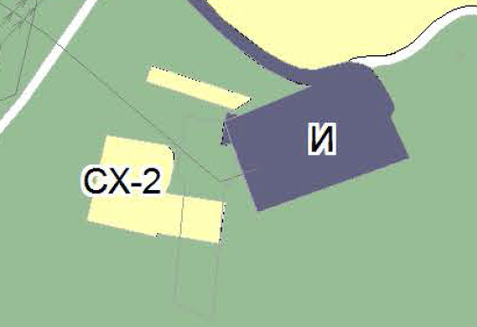

- Перечень мероприятий по защите территории от чрезвычайных ситуаций природного и техногенного характера, в том числе по обеспечению пожарной безопасности и по гражданской обороне
Для предотвращения ЧС, вызванных природными и климатическими факторами необходимо выполнение следующих мероприятий:
- Обеспечить защиту охранной зоны газопровода (не допускать ее застройку зданиями и сооружениями);
- Внести изменения в границы охранных зон газопроводов;
- Своевременно проводить подготовку инженерных коммуникаций к зимней эксплуатации.

- Схема организации движения транспорта (включая транспорт общего пользования) и пешеходов
Данный раздел не заполнен, в связи с тем, что в зоне проектирования отсутствует улично-дорожная сеть.

- Схема границ территории объектов культурного наследия
Данный раздел не заполнен, в связи с тем, что в зоне проектирования отсутствует территория объектов культурного наследия.

- Варианты планировочных и (или) объемно – пространственных решений застройки территории
Данный раздел не заполнен, в связи с тем, что зона проектирования находится не в жилой или общественно – деловой зоне.

- Перечень мероприятий по охране окружающей среды
Общая продолжительность реконструкции газопровода составляет 0,5 месяца.
Мероприятия по охране атмосферного воздуха на период реконструкции
В период реконструкции необходимо выполнять следующие мероприятия по сокращению выбросов загрязняющих веществ в атмосферный воздух:
- осуществление запуска и прогрева двигателей транспортных средств и строительных машин по утвержденному графику с обязательной диагностикой содержания загрязняющих веществ в отработанных газах;
- правильная эксплуатация двигателей, своевременная регулировка системы подачи и ввода топлива;
- хранение пылевидных материалов в закрытых емкостях, принятие мер против распыления в процессе погрузки и разгрузки, а также при транспортировании на автомобилях;
- категорически запрещается сжигание строительного мусора на строительной площадке;
- не допускается оставлять на строительной площадке машины с работающим (включенным) двигателем без надзора.
Мероприятия по охране атмосферного воздуха в период эксплуатации
Для уменьшения загрязнения атмосферы при эксплуатации проектируемых сооружений предусмотрено:
- герметизированная схема технологического процесса;
- технологическое оборудование принято в полной заводской готовности как наиболее надежное;
- трубопровод, оборудование и арматура приняты стальные на давление, превышающее технологическое;
- повышенная толщина стенки трубопровода относительно расчетной;
- соединение труб между собой на сварке, трубопроводы не имеют фланцевых или других разъемных соединений, кроме мест установки арматуры или присоединения к оборудованию;
- система неразрушающего контроля сварных соединений стальных трубопроводов и несущих конструкций;
- испытание оборудования и трубопроводов после монтажа и ремонта;
- ремонт оборудования производится только после его отключения и сброса давления;
- автоматизированная система управления технологическим процессом;
- блокировка оборудования и сигнализация при отклонении от технологического режима;
- обязательный контроль за качеством выполнения строительно-монтажных работ;
- предусмотренное проектной документацией заводское оборудование, арматура и трубопроводы имеют сертификаты соответствия.
Мероприятия по охране приповерхностной гидросферы, соблюдению режима водоохранных зон и прибрежных защитных полос в период строительства:
- накопление образующегося строительного мусора на специально предусмотренной площадке за пределами водоохранных зон и прибрежных защитных полос с последующей передачей на полигон, на утилизацию или обезвреживание;
- установка контейнеров для накопления отходов, образующихся в период строительства, на временных площадках и трассах выполняется в полосе отвода, но за пределами водоохранных зон и прибрежных защитных полос;
- площадки под временные стоянки выбраны строительной организацией вне охранной зоны трубопроводов и водоохранных зон, а так же прибрежных защитных полос;
- заправка строительной техники и автотранспорта на специально оборудованных заправочных пунктах с использованием шлангов, имеющих затворы у выпускаемого отверстия;
- запрещена мойки строительной техники и автотранспорта на строительной площадке;
- очистка строительной площадки от мусора и отходов;
- в период строительства соблюдается режим водоохранных зон и прибрежных защитных полос, так как проектируемые объекты водных преград не пересекают, находятся за пределами водоохранных зон и прибрежных защитных полос.
Для уменьшения загрязнения поверхностных и подземных вод в процессе эксплуатации проектируемых сооружений предусмотрены следующие мероприятия:
- процесс транспорта рабочей среды по трубопроводам полностью герметизирован;
- трубопроводы, оборудование и арматура стальные, приняты на давление превышающее расчетное;
- технологическое оборудование принято в полной заводской готовности как наиболее надежное;
- соединение труб между собой на сварке, трубопроводы не имеют фланцевых или других разъемных соединений, кроме мест установки арматуры или присоединения к оборудованию;
- подземный способ укладки трубопроводов;
- расположение проектируемых сооружений и трубопроводов с учетом требований действующих норм и правил;
- фундаменты рассчитаны на нагрузку, обеспечивающую безопасность оборудования и трубопроводов;
- оборудование, арматура и трубопроводы по техническим характеристикам обеспечивают безопасную эксплуатацию объекта;
- применение средств электрохимзащиты для стальных трубопроводов и оборудования;
- организация отвода поверхностных вод с целью предупреждения сезонного подтопления участка и дополнительного замачивания грунтов.

- Обоснование очередности планируемого развития территории
Развитие территории будет проведено в один этап – реконструкция газопроводов. Дальнейшего развития в настоящее время не планируется.

В проекте планировки не заполнены разделы следующие разделы:
- обоснование определения предельных параметров застройки территории в границах зон планируемого размещения объектов капитального строительства, проектируемых в составе линейных объектов;
- ведомость пересечений границ зон планируемого размещения линейного объекта (объектов) с сохраняемыми объектами капитального строительства (здание, строение, сооружение, объект, строительство которого не завершено), существующими и строящимися на момент подготовки проекта планировки территории;
- ведомость пересечений границ зон планируемого размещения линейного объекта (объектов) с объектами капитального строительства, строительство которых запланировано в соответствии с ранее утвержденной документацией по планировке территории;
- ведомость пересечений границ зон планируемого размещения линейного объекта (объектов) с водными объектами (в том числе с водотоками, водоемами, болотами и т.д.).
По причине, того что производится реконструкция газопроводов, а не строительство новых объектов, а так же отсутствуют пересечения с существующими объектами на территории реконструкции.

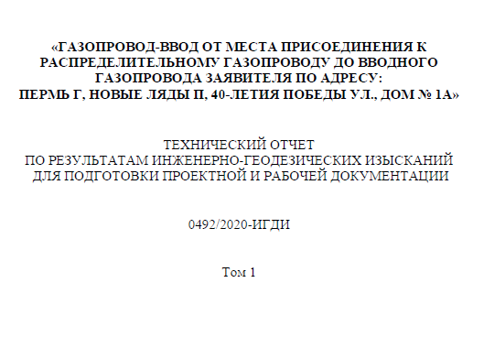

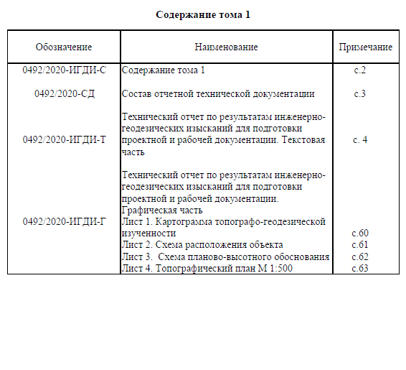

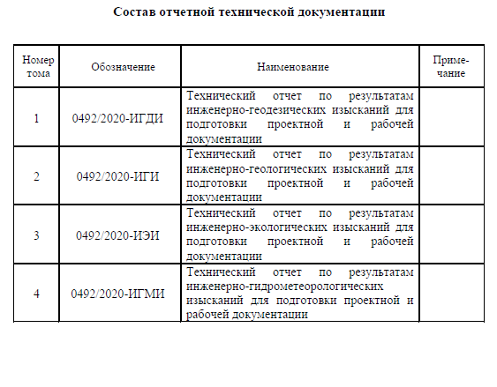

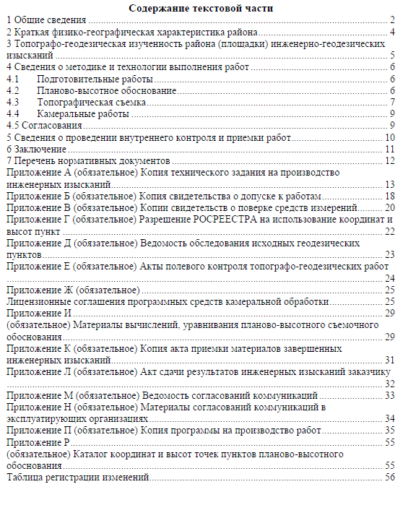

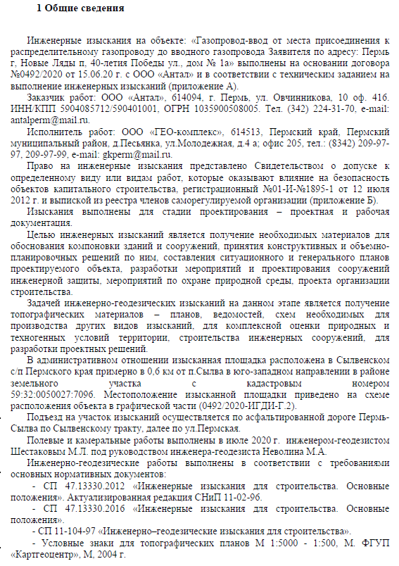

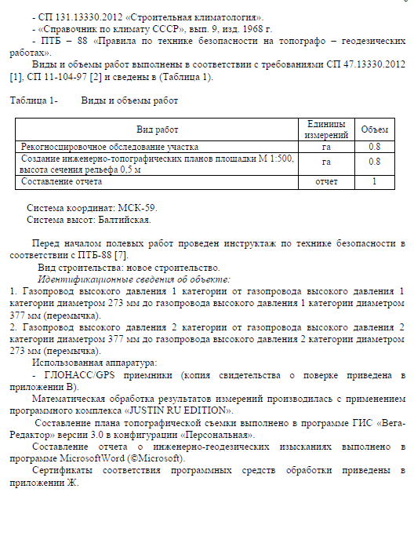

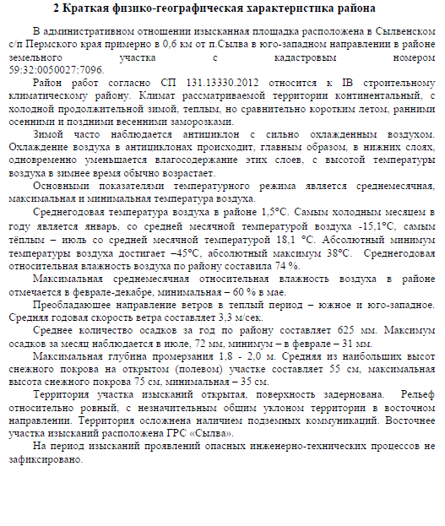

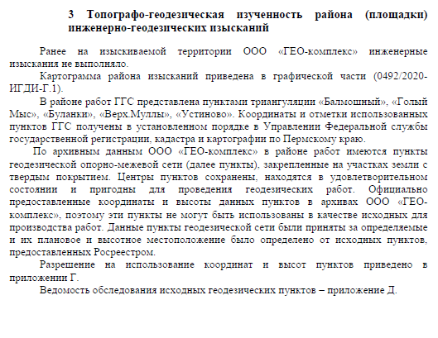

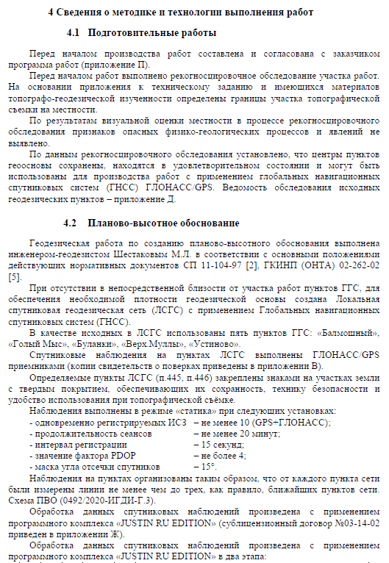

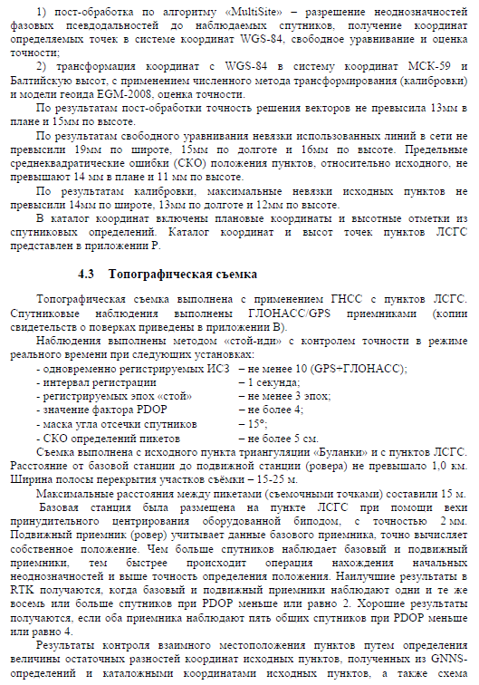

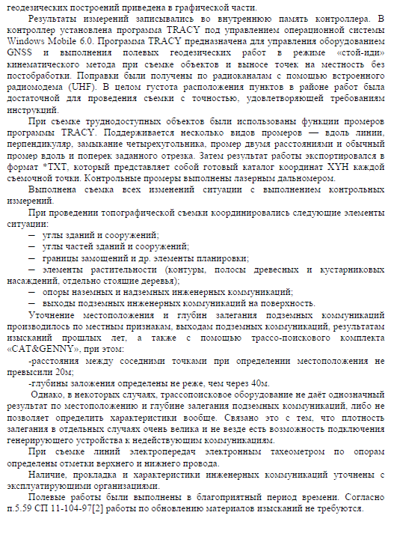

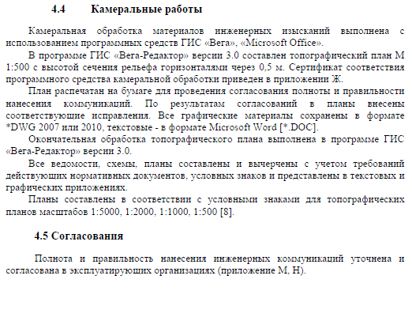

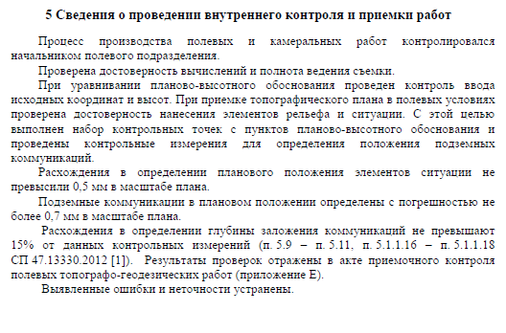

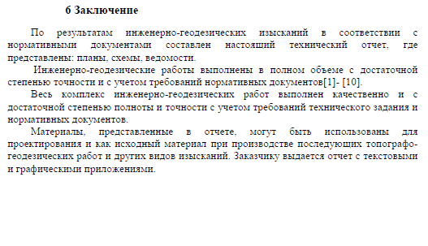

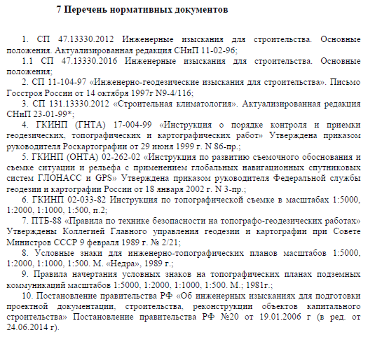

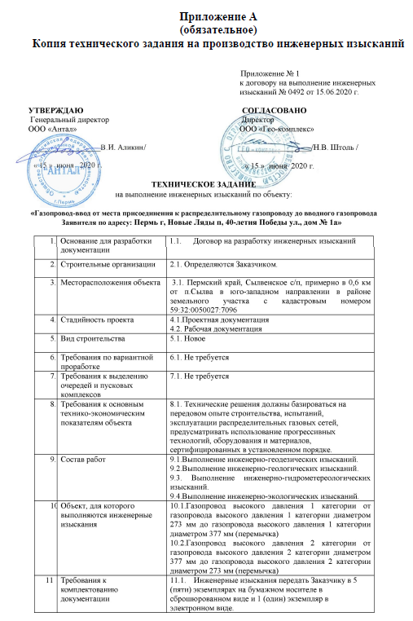

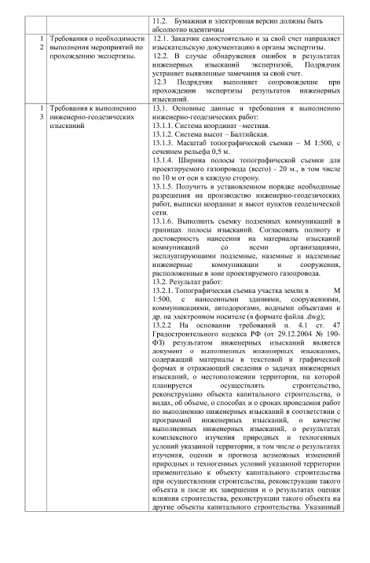

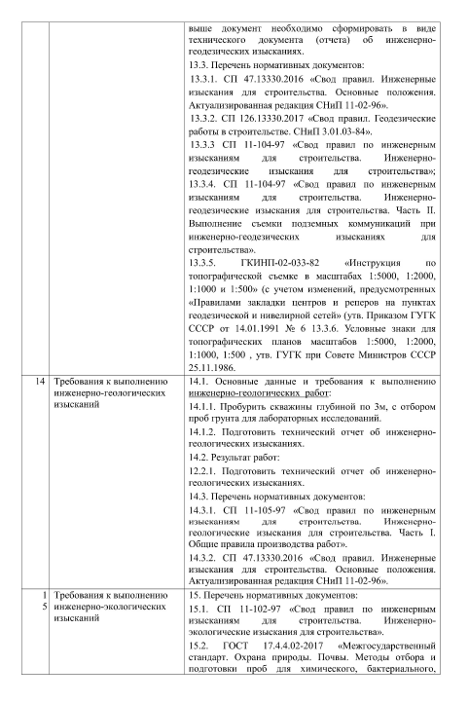

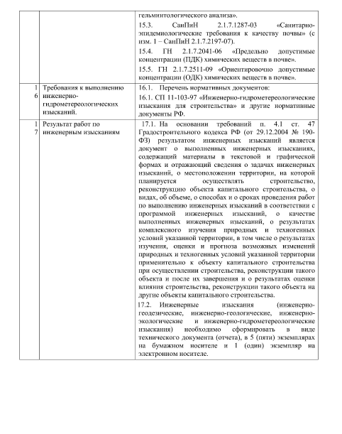

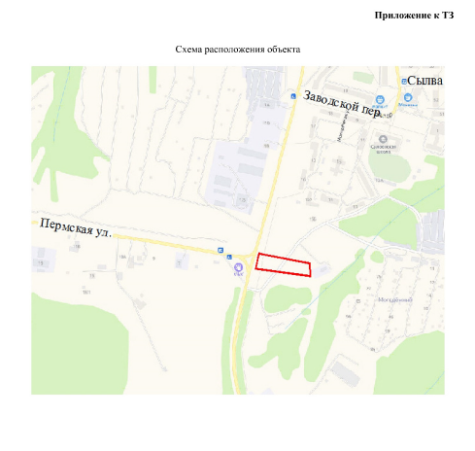

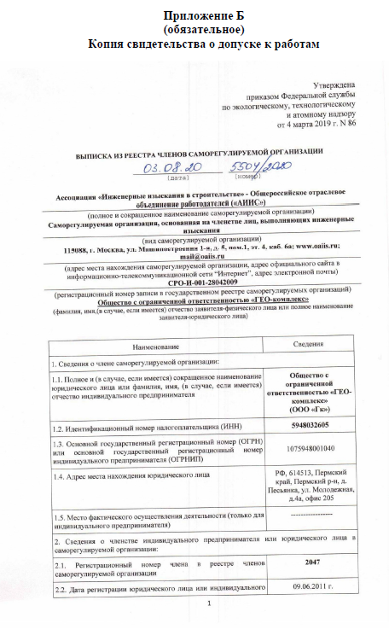

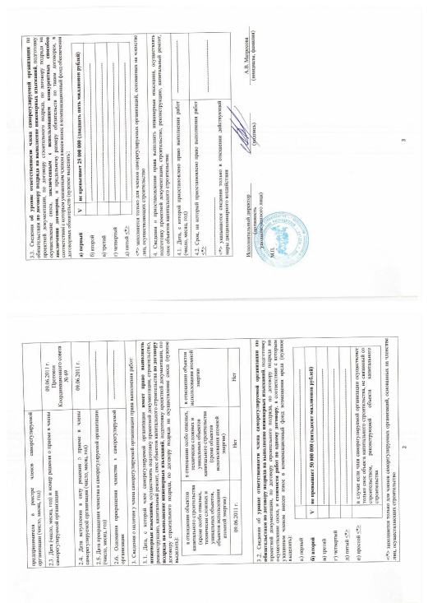

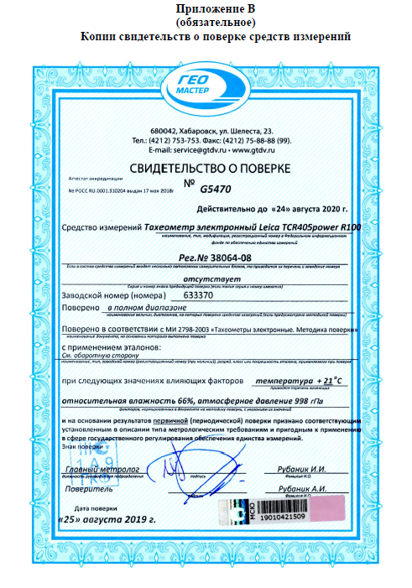

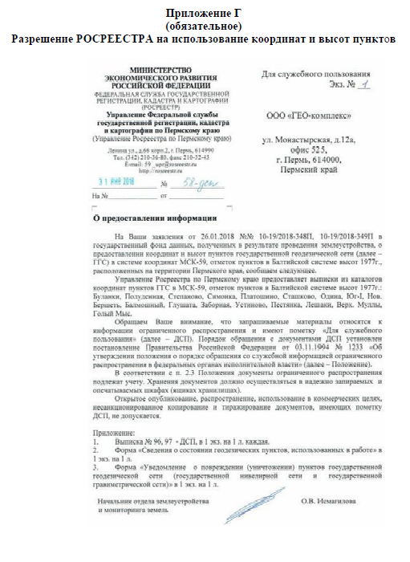

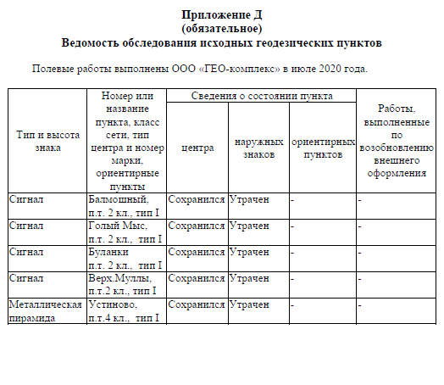

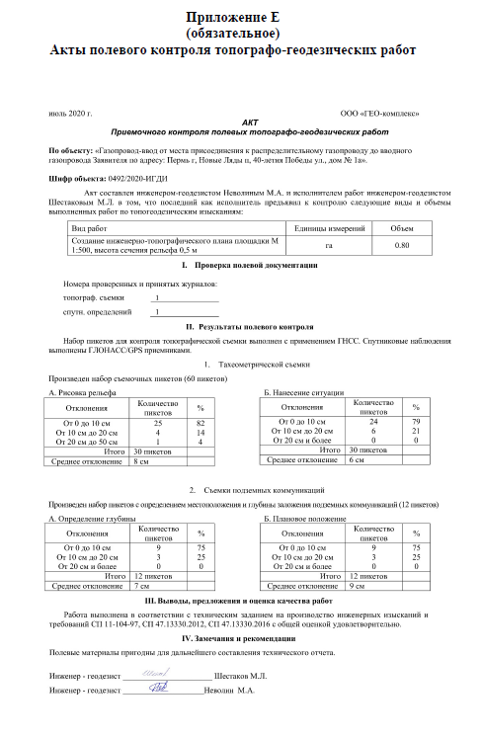

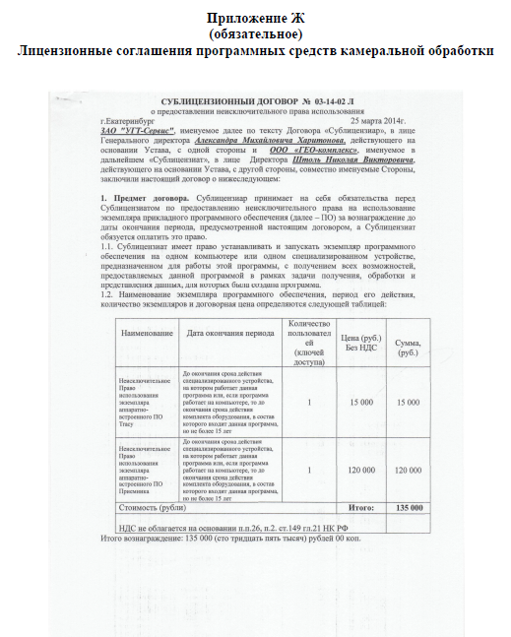

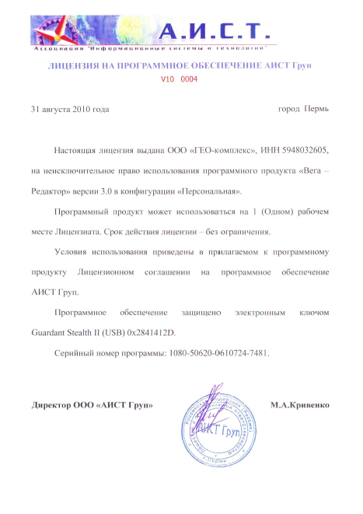

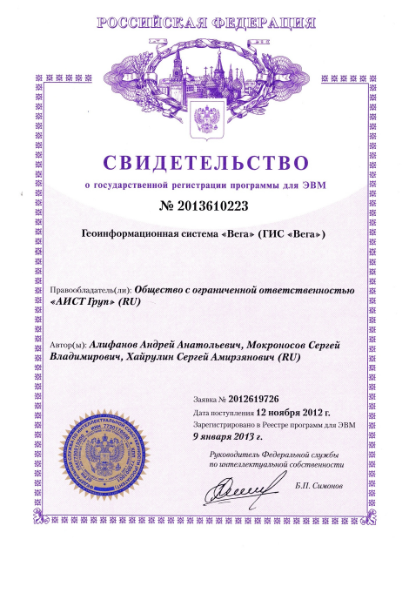

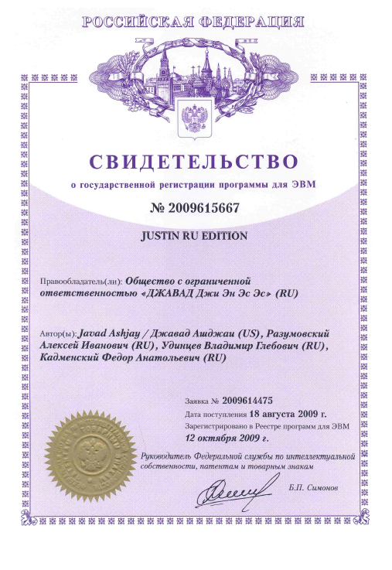

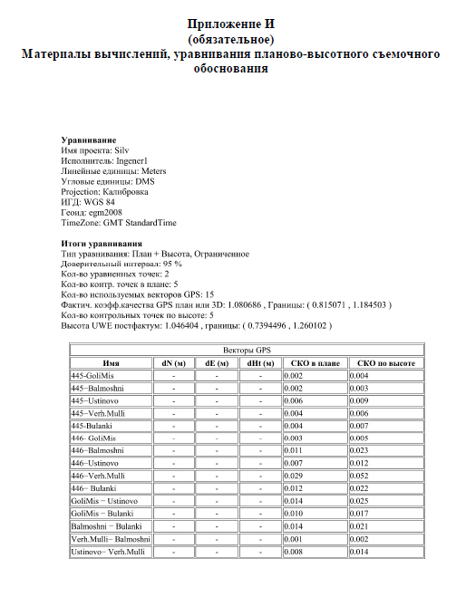

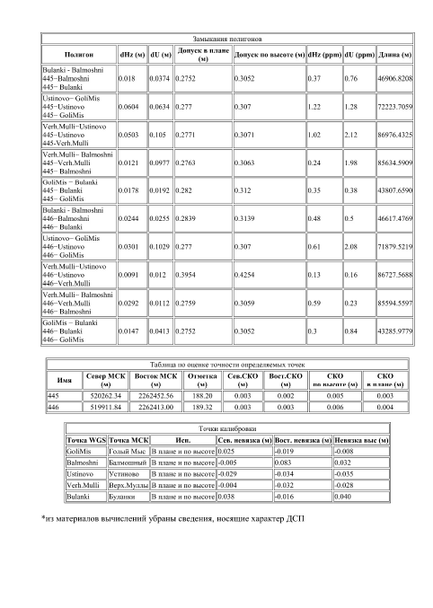

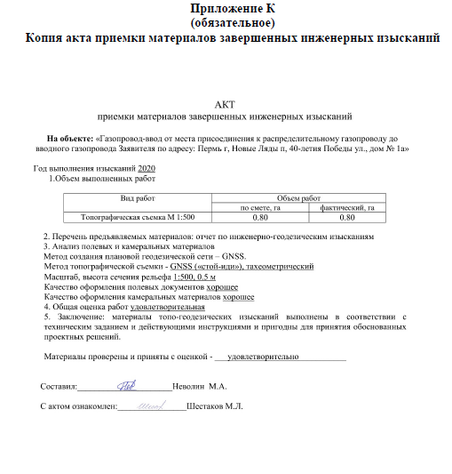

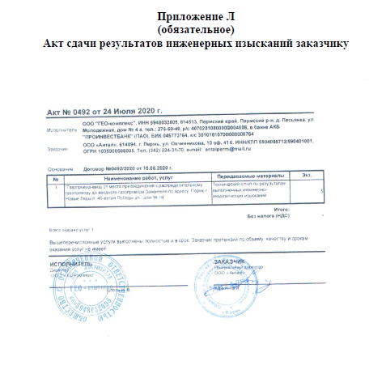

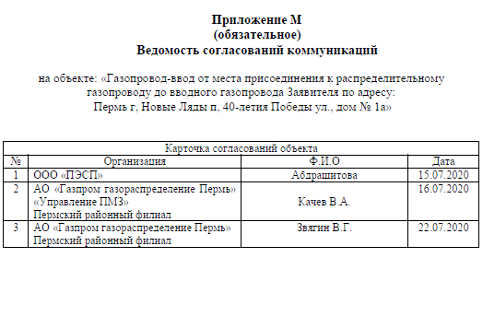

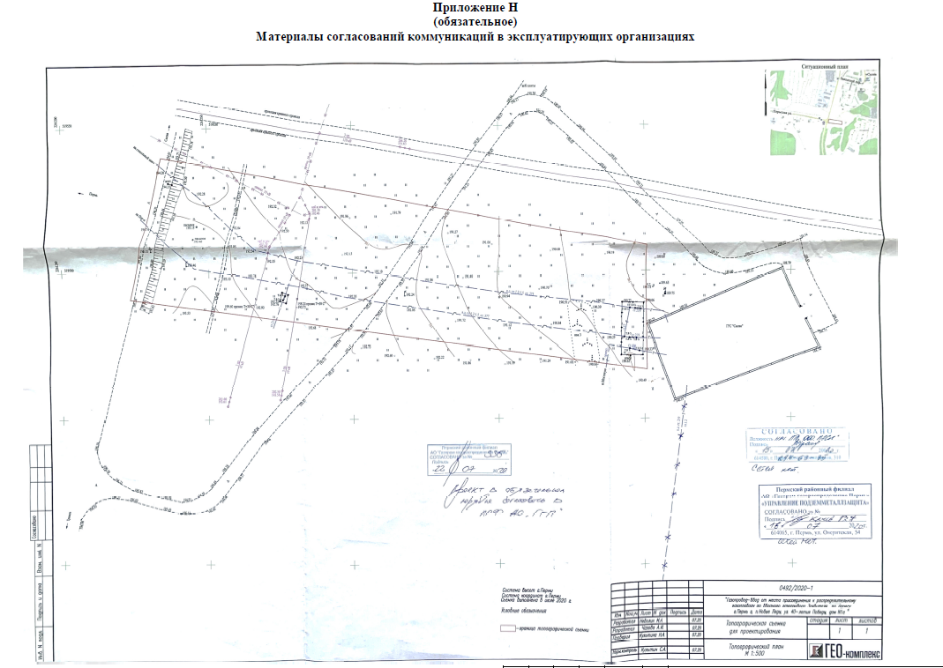
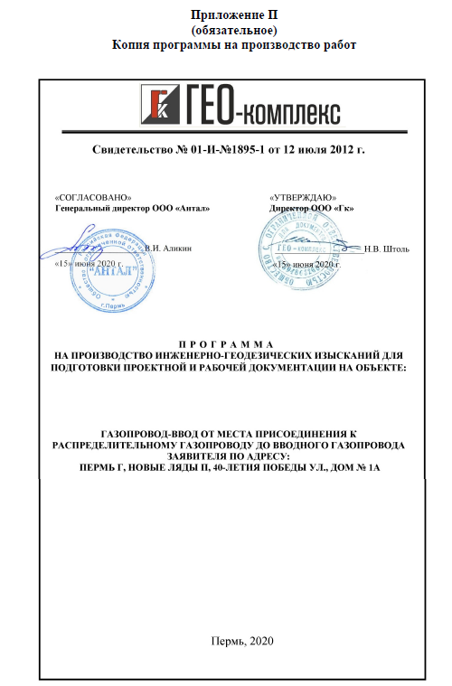

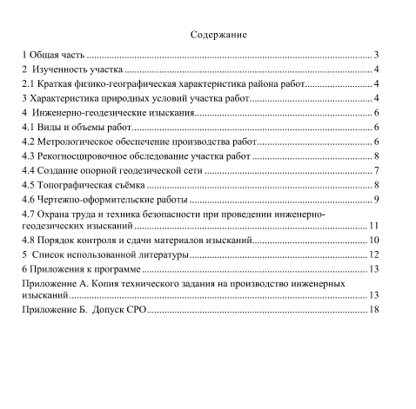

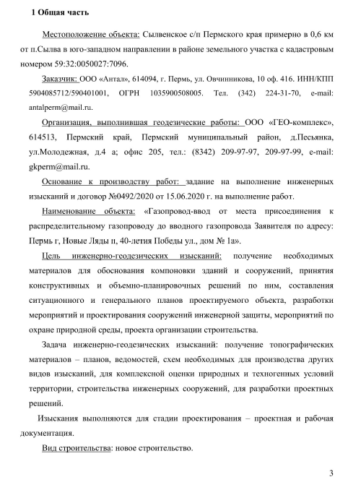

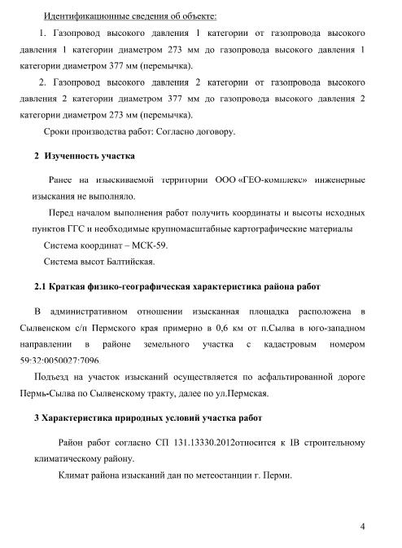

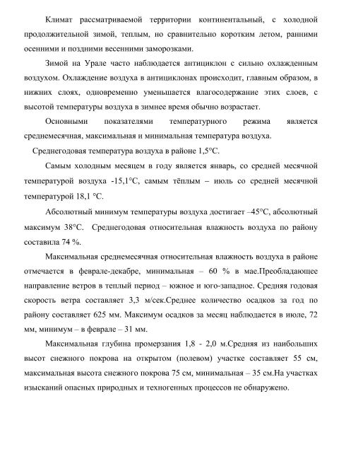

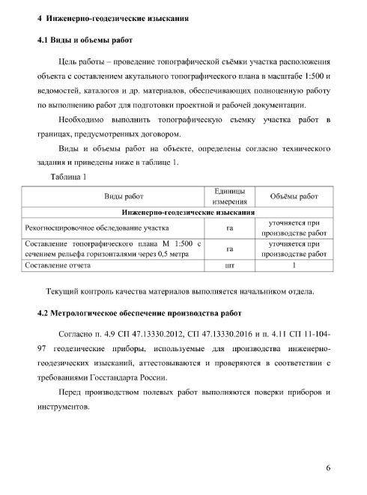

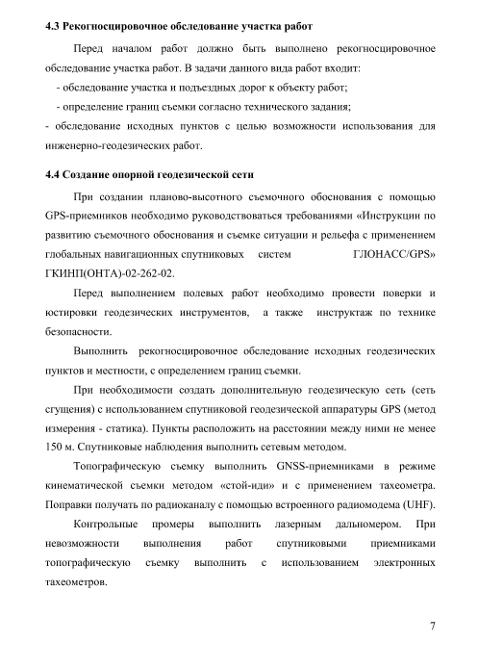

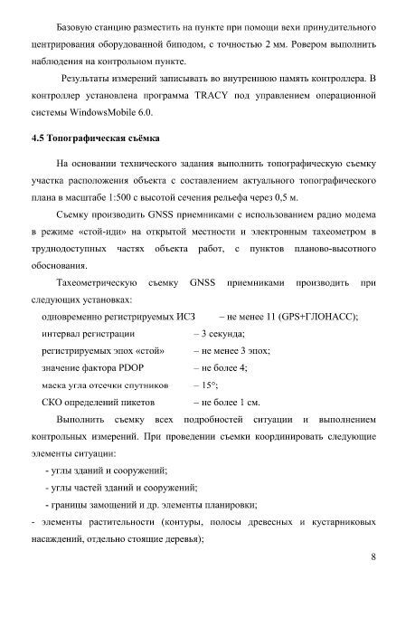

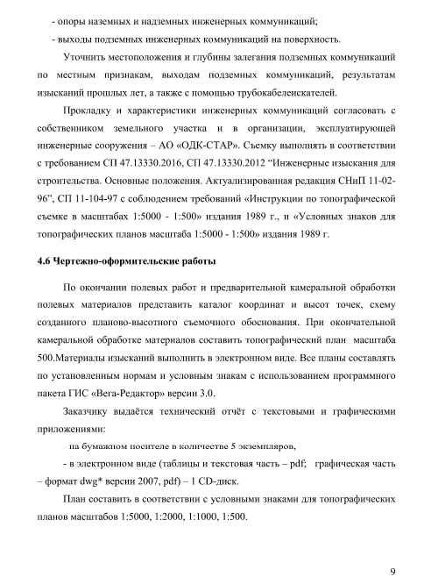

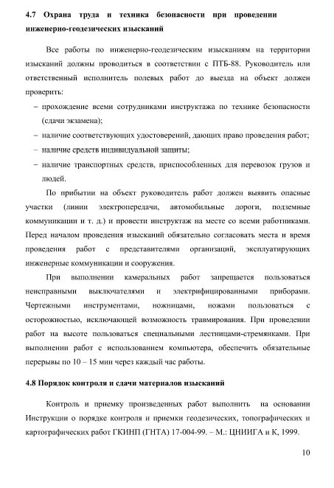

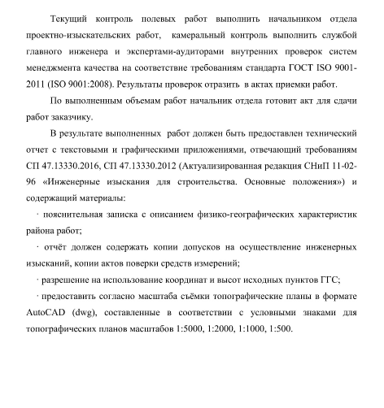

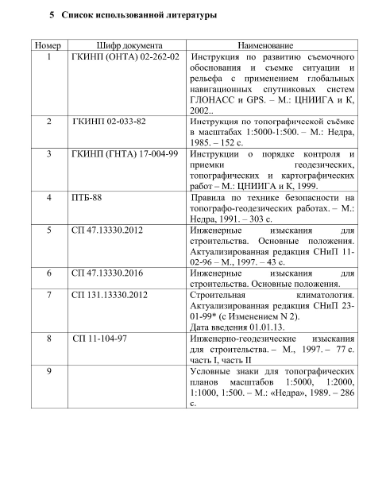

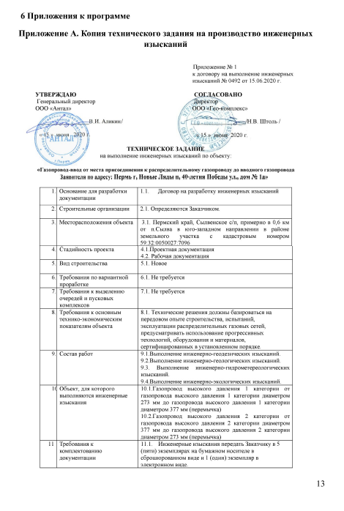

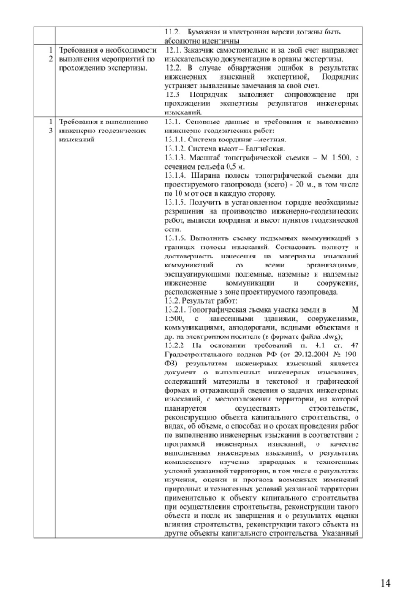

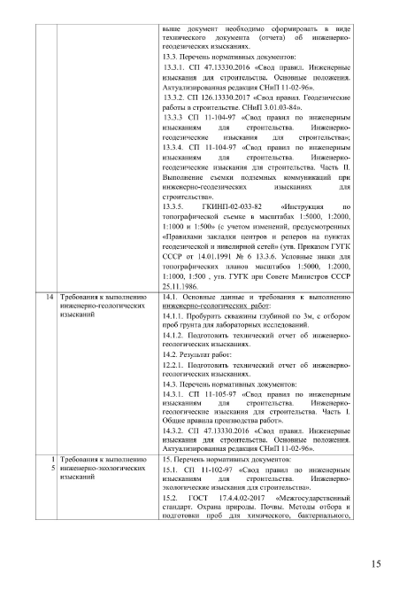

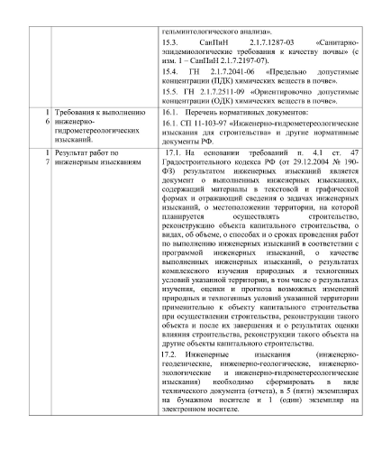

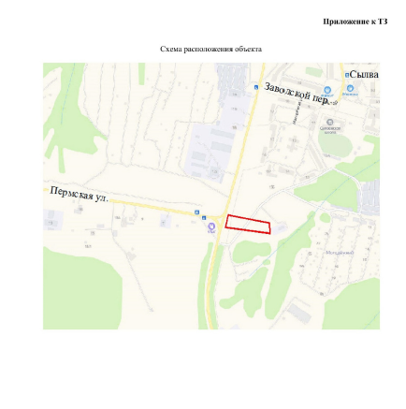

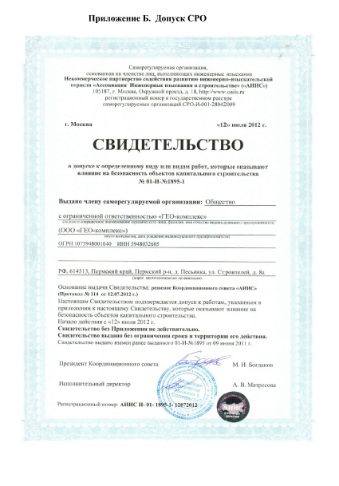

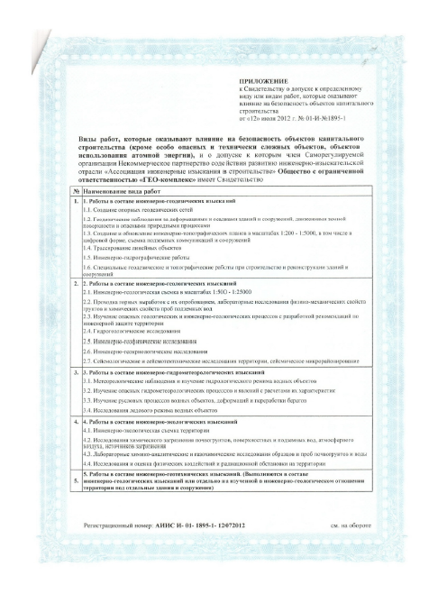

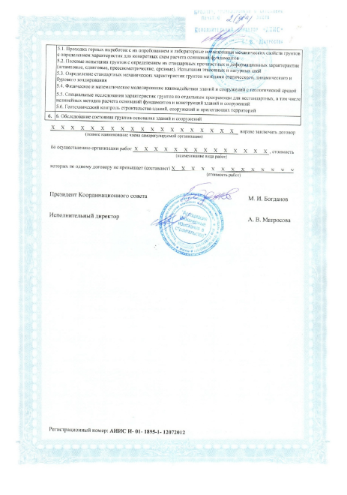

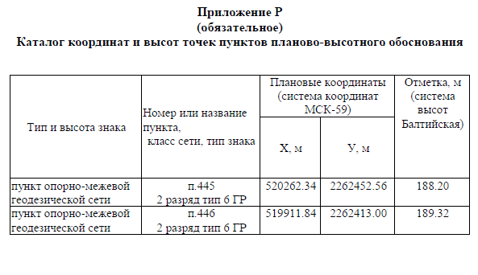

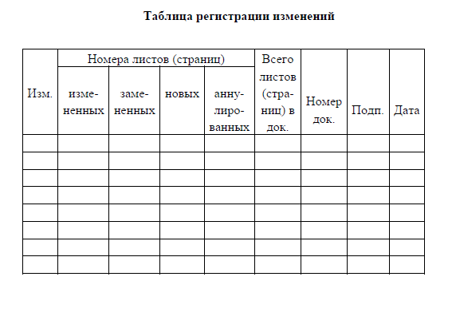

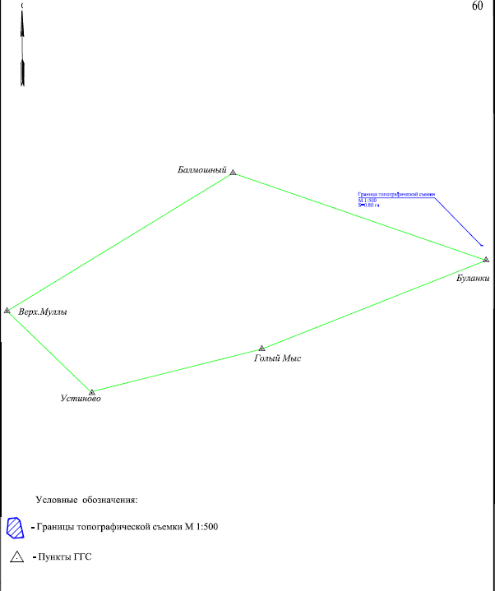

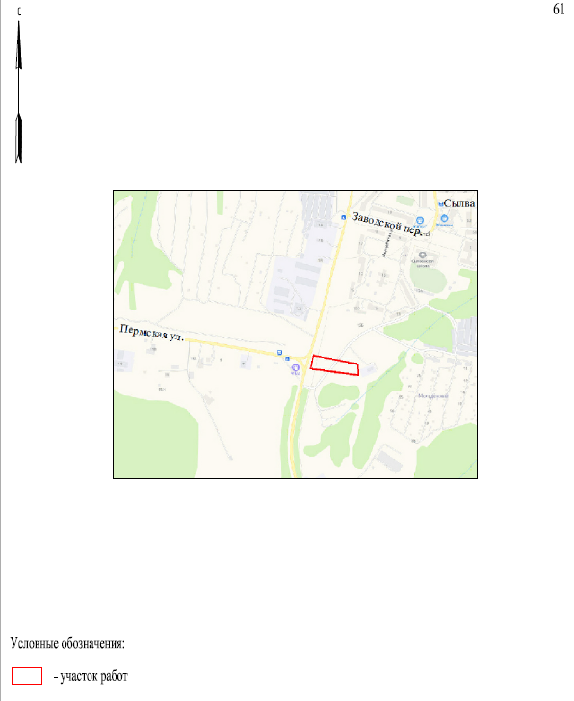

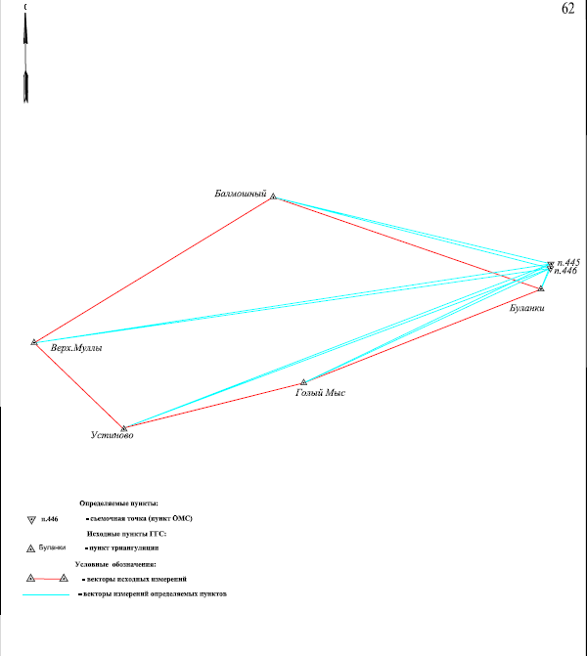
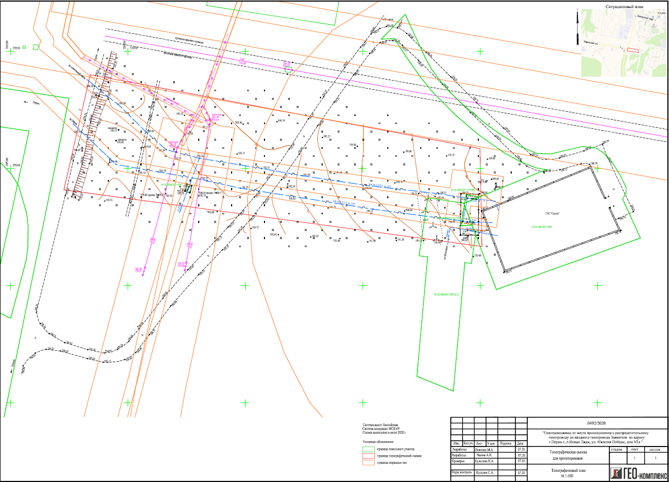
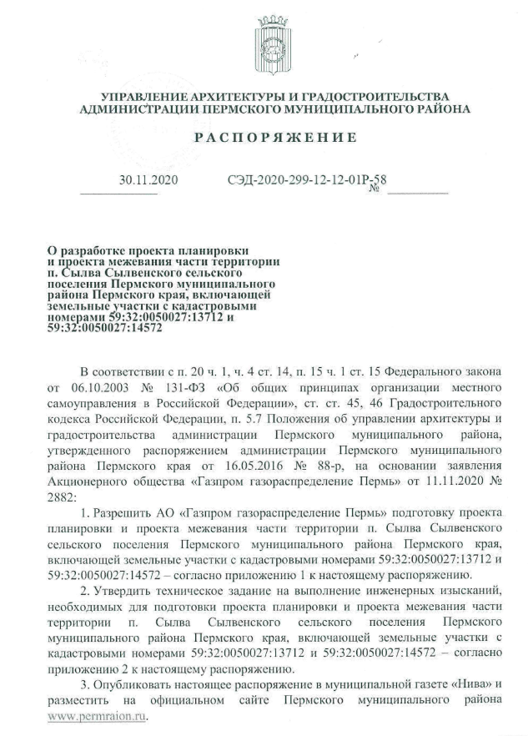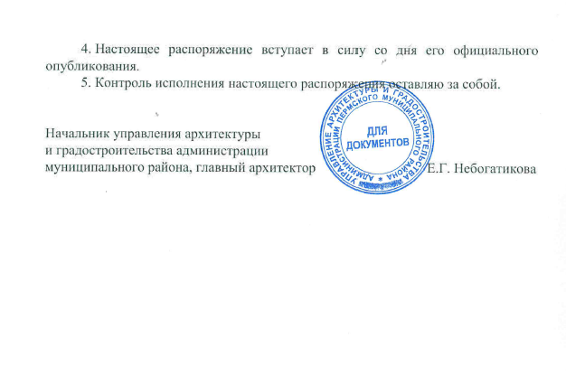

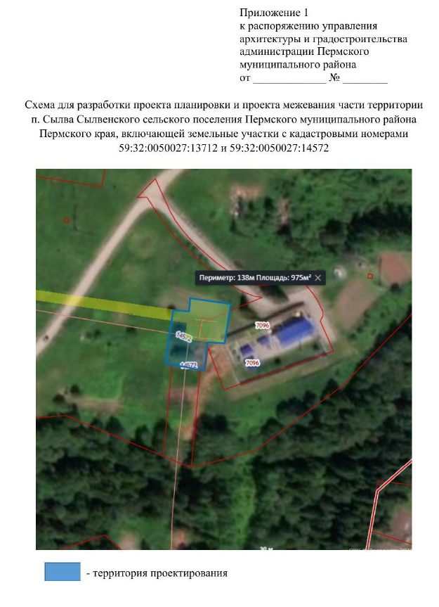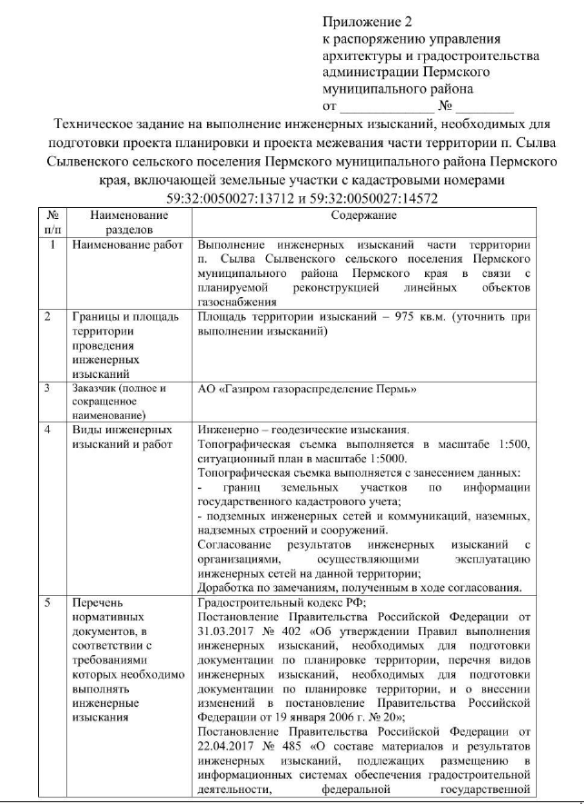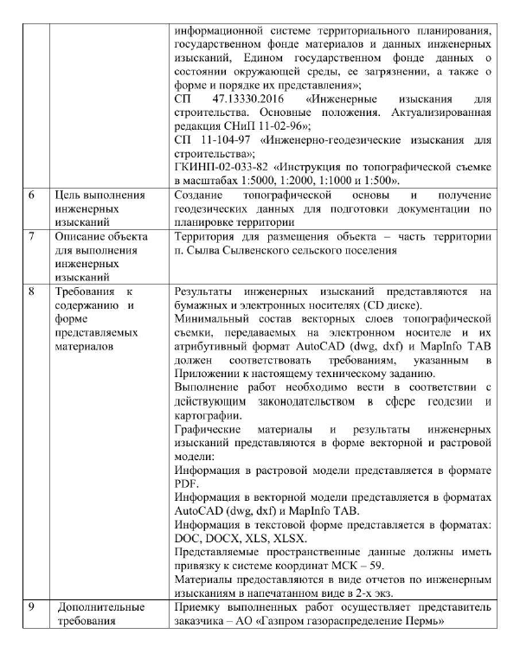
Приложение к Техническому заданию.

Состав векторных слоев топографической съемки

Наименование слоя | Тип геометрии | Атрибутивный состав | Тип данных
Подписи | Точка | Наименование | Текстовый (255)
 |  | Угол поворота | Текстовый (70)
 |  | Примечание | Текстовый (70)
Объекты водоотведения | Точка | Вид объекта | Выбор значения:  - Решетка сточная  - Колодец дренажного трубопровода  - Колодец канализации  - Колодец ливневой канализации  - Колодец разрушенный, замощенный  - Колодец  - Колодец смотровой
 |  | Наименование | Текстовый (255)
 |  | Примечание | Текстовый (70)
Объекты водоснабжения | Точка | Наименование: | Текстовый (255)
 |  | Отметка кольца люка | Текстовый (500)
 |  | Отметка дна колодца | Текстовый (70)
 |  | Тип водораспределительного устройства (водопровод) | Выбор значения:  - Сооружение подпорно-регулирующее  - Водовыпуск с заслонкой  - Водовыпуск трубчатый  - Устройство шахтное
 |  | Примечание | Текстовый (70)
Объекты газоснабжения (точечные) | Точка | Вид объекта | Выбор значения:  - Колодец (смотровой)  - Контрольно-измерительный пункт  - Заглушка  - Газопровод сбросной ("свеча")  - Газорегуляторный пункт (ГРП)  - Информационная табличка  - Переход (диаметра, материала)  - Кран шаровый в подземном исполнении  - Кран шаровый в надземном исполнении  - Конденсатосборник  - Ковер  - Газораспределительная станция (ГРС)  - Колодец газопровода  - Столб
 |  | Наименование | Текстовый (255)
 |  | Примечание | Текстовый (70)
Объекты теплоснабжения | Точка | Вид объекта | Выбор значения:  - Центральный тепловой пункт (ЦТП)  - Индивидуальный тепловой пункт (ИТП)  - Котельная  - Тепловая перекачивающая насосная станция (ТПНС)  - Колодец смотровой  - Колодец теплосети
 |  | Наименование | Текстовый (255)
 |  | Примечание | Текстовый (70)
Объекты транспортной инфраструктуры (точечные) | Точка | Вид объекта | Выбор значения:  - Переезд  - Шлагбаум односторонний  - Шлагбаум двусторонний  - Ворота габаритные  - Семафор  - Семафор на мостике двупорном  - Семафор на мостике консольном  - Светофор мачтовый  - Светофор карликовый  - Светофор подвесной  - Знак вдоль железнодорожных путей  - Стрелка переводная  - Конец рельсового пути  - Бензоколонка  - Будка регулировщиков движения  - Светофор  - Указатель дорог  - Знак дорожный  - Знак километровый  - Маяк  - Огонь береговой  - Знак километрового пикетажа  - Знак береговой сигнализации  - Пост водомерный, футшток  - Якорная стоянка, остановочный пункт  - Остановка транспорта
 |  | Наименование | Текстовый (255)
 |  | Описание | Текстовый (500)
 |  | Примечание | Текстовый (70)
Объекты электроснабжения | Точка | Вид объекта | Выбор значения:  - Трансформаторная подстанция  - Фонарь  - Фонарь двойной  - Вставка постоянного тока  - Переключательный пункт  - Подстанция (ПС)  - Колодец смотровой  - Колодец электрокабельный  - Опора  - Шкаф управления  - Прожектор  - Прожектор карликовый  - Переход от воздушной ЛЭП к подземной  - Молниеотвод
 |  | Наименование | Текстовый (255)
 |  | Описание | Текстовый (500)
 |  | Напряжение, кВт | Выбор значения:  - 1150  - 800  - 750  - 500  - 400  - 330  - 220  - 110  - 35  - 10 (6)  - 0,4
 |  | Примечание | Текстовый (70)
Топография (точечная) | Точка | Вид объекта | Выбор значения:  - Пункт ГГС  - Пункт ГСС  - Точка плановой сети долговременного закрепления  - Точка плановой сети временного закрепления  - Пункт ориентирный  - Знак нивелирный (репер)  - Отметка высоты  - Отметка высоты головки рельса  - Пункт астрономический  - Отметка высоты 1 этаж, цоколь, фундамент  - Урез воды  - Труба дымоходная  - Опора трубопровода  - Столб деревянный  - Столб железобетонный  - Столб металлический  - Ферма деревянная  - Ферма железобетонная  - Ферма металлическая  - Столб фермовый  - Столб с консолями  - Оттяжка столба, трубы, вышки  Скважина буровая  - Труба заводская  - Знак береговой сигнализации  - Скульптура  - Памятник  - Тумба афишная  - Могила отдельная  - Фонтан
 |  | Наименование | Текстовый (255)
 |  | Подпись | Текстовый (500)
 |  | Материал | Выбор значения:  - Бетон  - Железобетон  - Металл  - Камень  - Дерево  - Кирпич  - Асбестоцемент  - Стеклобетон  - Стеклометалл  - Грунт  - Сталь  - Бетонно-земляной  - Искусственные и естественные каменные материалы  - Керамика  - Пластик  - Полиэтилен  - Саман  - Стекло  - Чугун
 |  | Примечание | Текстовый (70)
Газопроводы | Линия, мультилиния | Вид объекта | Выбор значения:  - Газопровод прочий  - Газопровод распределительный  - Газопровод высокого давления  - Газопровод среднего давления  - Газопровод низкого давления
 |  | Способ прокладки | Выбор значения:  - Подводный  - Наземный  - Подземный  - Воздушный
 |  | Глубина заложения труб, м | Текстовый (70)
 |  | Количество труб | Целое (Integer)
 |  | Материал | Выбор значения:  - Бетон  - Железобетон  - Металл  - Камень  - Дерево  - Кирпич  - Асбестоцемент  - Стеклобетон  - Стеклометалл  - Грунт  - Сталь  - Бетонно-земляной  - Искусственные и естественные каменные материалы  - Керамика  - Пластик  - Полиэтилен  - Саман  - Стекло  - Чугун
 |  | Диаметр, мм | Текстовый (70)
 |  | Примечание | Текстовый (70)
Водопровод | Линия, мультилиния | Способ прокладки | Выбор значения:  - Подводный  - Наземный  - Подземный  - Воздушный
 |  | Наименование | Текстовый (70)
 |  | Глубина заложения труб, м | Текстовый (70)
 |  | Отметка земли | Текстовый (500)
 |  | Количество труб | Целое (Integer)
 |  | Материал | Выбор значения:  - Бетон  - Железобетон  - Металл  - Камень  - Дерево  - Кирпич  - Асбестоцемент  - Стеклобетон  - Стеклометалл  - Грунт  - Сталь  - Бетонно-земляной  - Искусственные и естественные каменные материалы  - Керамика  - Пластик  - Полиэтилен  - Саман  - Стекло  - Чугун
 |  | Диаметр, мм | Текстовый (70)
 |  | Тип водораспределительного устройства (водопровод) | Выбор значения:  - Сооружение подпорно-регулирующее  - Водовыпуск с заслонкой  - Водовыпуск трубчатый  - Устройство шахтное
 |  | Примечание | Текстовый (225)
Сети связи | Линия, мультилиния | Наименование | Текстовый (225)
 |  | Тип территории | Выбор значения:  - Застроенная  - Незастроенная
 |  | Количество проводов | Целое (Integer)
 |  | Способ прокладки | Выбор значения:  - Подводный  - Наземный  - Подземный  - Воздушный
 |  | Глубина (высота) прокладки | Текстовый (70)
 |  | Примечание | Текстовый (70)
Линии электропередачи | Линия, мультилиния | Вид объекта | Выбор значения:  - ЛЭП высокого напряжения  - ЛЭП низкого напряжения
 |  | Напряжение, кВт | Выбор значения:  - 1150  - 800  - 750  - 500  - 400  - 330  - 220  - 110  - 35  - 10 (6)  - 0,4
 |  | Наименование | Текстовый (225)
 |  | Тип территории | Выбор значения:  - Застроенная  - Незастроенная
 |  | Количество проводов | Целое (Integer)
 |  | Способ прокладки | Выбор значения:  - Подводный  - Наземный  - Подземный  - Воздушный
 |  | Глубина (высота) прокладки | Текстовый (70)
 |  | Примечание | Текстовый (70)
Сети теплоснабжения | Линия, мультилиния | Вид объекта | Выбор значения:  - Горячее водоснабжение  - Отопление
 |  | Наименование | Текстовый (225)
 |  | Глубина заложения труб, м | Текстовый (70)
 |  | Количество труб | Целое (Integer)
 |  | Способ прокладки | Выбор значения:  - Подводный  - Наземный  - Подземный  - Воздушный
 |  | Материал | Выбор значения:  - Бетон  - Железобетон  - Металл  - Камень  - Дерево  - Кирпич  - Асбестоцемент  - Стеклобетон  - Стеклометалл  - Грунт  - Сталь  - Бетонно-земляной  - Искусственные и естественные каменные материалы  - Керамика  - Пластик  - Полиэтилен  - Саман  - Стекло  - Чугун
 |  | Диаметр, мм | Текстовый (70)
 |  | Примечание | Текстовый (70)
Сети водоотведения | Линия, мультилиния | Вид объекта | Выбор значения:  - Канализация магистральная  - Канализация прочая  - Канализация хозяйственно-бытовая  - Канализация промышленная  - Канализация ливневая  - Дренаж  - Труба под дорогой
 |  | Наименование | Текстовый (225)
 |  | Глубина заложения труб, м | Текстовый (70)
 |  | Количество труб | Целое (Integer)
 |  | Способ прокладки | Выбор значения:  - Подводный  - Наземный  - Подземный  - Воздушный
 |  | Материал | Выбор значения:  - Бетон  - Железобетон  - Металл  - Камень  - Дерево  - Кирпич  - Асбестоцемент  - Стеклобетон  - Стеклометалл  - Грунт  - Сталь  - Бетонно-земляной  - Искусственные и естественные каменные материалы  - Керамика  - Пластик  - Полиэтилен  - Саман  - Стекло  - Чугун
 |  | Диаметр, мм | Текстовый (70)
 |  | Примечание | Текстовый (70)
Трубопроводы прочие | Линия, мультилиния | Вид объекта | Выбор значения:  - Воздухопровод  - Аммиакопровод  - Ацетиленопровод  - Бензопровод  - Золотопровод  - Мазутопровод  - Материалопровод  - Паропровод  - Продуктопровод сыпучих веществ  - Шлакопровод  - Щелочепровод  - Этиленопровод
 |  | Наименование | Текстовый (225)
 |  | Глубина заложения труб, м | Текстовый (70)
 |  | Количество труб | Целое (Integer)
 |  | Способ прокладки | Выбор значения:  - Подводный  - Наземный  - Подземный  - Воздушный
 |  | Материал | Выбор значения:  - Бетон  - Железобетон  - Металл  - Камень  - Дерево  - Кирпич  - Асбестоцемент  - Стеклобетон  - Стеклометалл  - Грунт  - Сталь  - Бетонно-земляной  - Искусственные и естественные каменные материалы  - Керамика  - Пластик  - Полиэтилен  - Саман  - Стекло  - Чугун
 |  | Диаметр, мм | Текстовый (70)
 |  | Примечание | Текстовый (70)
Элементы зданий | Линия, мультилиния | Описание | Текстовый (500)
 |  | Примечание | Текстовый (70)
Топография (линейная) | Линия, мультилиния | Вид объекта | Выбор значения:  - Бордюр  - Шлагбаум  - Дорожный указатель  - Опорная оттяжка  - Граница города  - Граница АО  - Граница микрорайона  - Горизонталь вспомогательная  - Горизонталь основная  - Горизонталь дополнительная  - Горизонталь утолщенная  - Арка на дороге  - Доска мемориальная  - Стенка подпорная каменная  - Стенка подпорная деревянная
 |  | Наименование | Текстовый (225)
 |  | Подпись | Текстовый (500)
 |  | Материал | Выбор значения:  - Бетон  - Железобетон  - Металл  - Камень  - Дерево  - Кирпич  - Асбестоцемент  - Стеклобетон  - Стеклометалл  - Грунт  - Сталь  - Бетонно-земляной  - Искусственные и естественные каменные материалы  - Керамика  - Пластик  - Полиэтилен  - Саман  - Стекло  - Чугун
 |  | Примечание | Текстовый (70)
Футляры водопровода | Линия, мультилиния | Наименование | Текстовый (225)
 |  | Материал | Выбор значения:  - Бетон  - Железобетон  - Металл  - Камень  - Дерево  - Кирпич  - Асбестоцемент  - Стеклобетон  - Стеклометалл  - Грунт  - Сталь  - Бетонно-земляной  - Искусственные и естественные каменные материалы  - Керамика  - Пластик  - Полиэтилен  - Саман  - Стекло  - Чугун
 |  | Диаметр, мм | Текстовый (70)
 |  | Примечание | Текстовый (70)
Футляры газопровода | Линия, мультилиния | Наименование | Текстовый (225)
 |  | Материал | Выбор значения:  - Бетон  - Железобетон  - Металл  - Камень  - Дерево  - Кирпич  - Асбестоцемент  - Стеклобетон  - Стеклометалл  - Грунт  - Сталь  - Бетонно-земляной  - Искусственные и естественные каменные материалы  - Керамика  - Пластик  - Полиэтилен  - Саман  - Стекло  - Чугун
 |  | Диаметр, мм | Текстовый (70)
 |  | Примечание | Текстовый (70)
Футляры канализации | Линия, мультилиния | Наименование | Текстовый (225)
 |  | Материал | Выбор значения:  - Бетон  - Железобетон  - Металл  - Камень  - Дерево  - Кирпич  - Асбестоцемент  - Стеклобетон  - Стеклометалл  - Грунт  - Сталь  - Бетонно-земляной  - Искусственные и естественные каменные материалы  - Керамика  - Пластик  - Полиэтилен  - Саман  - Стекло  - Чугун
 |  | Диаметр, мм | Текстовый (70)
 |  | Примечание | Текстовый (70)
Футляры линий связи | Линия, мультилиния | Наименование | Текстовый (225)
 |  | Материал | Выбор значения:  - Бетон  - Железобетон  - Металл  - Камень  - Дерево  - Кирпич  - Асбестоцемент  - Стеклобетон  - Стеклометалл  - Грунт  - Сталь  - Бетонно-земляной  - Искусственные и естественные каменные материалы  - Керамика  - Пластик  - Полиэтилен  - Саман  - Стекло  - Чугун
 |  | Диаметр, мм | Текстовый (70)
 |  | Примечание | Текстовый (70)
Футляры сетей теплоснабжения | Линия, мультилиния | Наименование | Текстовый (225)
 |  | Материал | Выбор значения:  - Бетон  - Железобетон  - Металл  - Камень  - Дерево  - Кирпич  - Асбестоцемент  - Стеклобетон  - Стеклометалл  - Грунт  - Сталь  - Бетонно-земляной  - Искусственные и естественные каменные материалы  - Керамика  - Пластик  - Полиэтилен  - Саман  - Стекло  - Чугун
 |  | Диаметр, мм | Текстовый (70)
 |  | Примечание | Текстовый (70)
Футляры линий электропередачи | Линия, мультилиния | Наименование | Текстовый (225)
 |  | Материал | Выбор значения:  - Бетон  - Железобетон  - Металл  - Камень  - Дерево  - Кирпич  - Асбестоцемент  - Стеклобетон  - Стеклометалл  - Грунт  - Сталь  - Бетонно-земляной  - Искусственные и естественные каменные материалы  - Керамика  - Пластик  - Полиэтилен  - Саман  - Стекло  - Чугун
 |  | Диаметр, мм | Текстовый (70)
 |  | Примечание | Текстовый (70)
Железнодорожный путь | Линия, мультилиния | Вид объекта | Выбор значения:  - Железная дорога  - Железная дорога монорельсовая  - Железная дорога узкоколейная  - Пути станционные
 |  | Наименование | Текстовый (225)
 |  | Состояние | Выбор значения:  - Строящийся  - Существующий  - Разобранный
 |  | Ширина колеи | Текстовый (70)
 |  | Примечание | Текстовый (70)
Трамвайные пути | Линия, мультилиния | Наименование | Текстовый (225)
 |  | Состояние | Выбор значения:  - Строящийся  - Существующий  - Разобранный
 |  | Ширина колеи | Текстовый (70)
 |  | Примечание | Текстовый (70)
Здания | Полигон, мультиполигон | Вид объекта | Выбор значения:  - Автобусная станция  - Автовокзал  - Автомобильные весы  - Авторемонтная мастерская  - Авторемонтный завод  - Автотранспортная колонна  - Автотранспортное предприятие  - Административное здание  - Автозаправочная станция  - Алебастровый завод  - Амбулатория  - Ангар  - Аэродром  - Аэропорт  - Барак  - Бассейн  - Бетонный завод  - Библиотека  - Биологическая станция  - Блокпост  - Блок-секция  - Больница  - Бумажная фабрика  - Вагонное депо  - Вагоноремонтный завод  - Ветеринарный пункт  - Водная станция  - Водозабор  - Водокачка  - Водонагнетательная установка  - Водонапорная башня  - Водоотвод  - Водопроводная станция  - Вокзал  - Газовый завод  - Газокомпрессорная станция  - Гараж  - Геологическая расчистка  - Гидрометеорологическая станция  - Гидронаблюдательный пост  - Гидроэлектростанция  - Гипсовый завод  - Гипсовый карьер  - Глинозёмный завод  - Гончарный завод  - Госпиталь  - Гостиница  - Градирня  - Деревообрабатывающий завод  - Детский дом  - Детский сад  - Диспетчерская  - Дом Культуры  - Дом Отдыха  - Домостроительный завод, комбинат  - Дровяной склад  - ЖБИ завод  - Животноводческая ферма  - Жилой дом  - Землянка  - Зерноводческий совхоз  - Зерносушилка  - Зимник  - Институт  - Казарма  - Казармы железнодорожные  - Каменный столб  - Каучуковый завод  - Кинотеатр  - Кирпичный завод  - Кожевенный завод  - Коллектор  - Комбикормовый завод  - Комбинат  - Компрессорная станция  - Кондитерская фабрика  - Консервный завод, комбинат  - Контрольно-распределительный пункт  - Котельная  - КПП  - Крупяной завод  - Курорт  - Лакокрасочный завод  - Лесника дом  - Лесничество  - Лесозащитная станция  - Лесопильный завод  - Лесоучасток  - Лечебница  - Магазин  - Макаронная фабрика  - Маслобойный завод  - Маслодельный завод  - Маслохранилище  - Мастерская  - Машинно-животноводческая станция  - Машинно-мелиоративная станция  - Машинно-тракторная мастерская  - Машиностроительный завод  - Мебельная фабрика  - Мельница  - Металлообрабатывающий завод  - Метеорологическая станция  - Меховая фабрика  - Молочно-товарная ферма  - Молочный завод  - Монастырь  - МТС  - Мукомольная фабрика  - Мусороулавливающее устройство  - Мыловаренный завод  - Мясной промышленности завод  - Мясной промышленности комбинат  - Наблюдательная вышка  - Нагнетательная установка  - Насосная станция  - Нефтедобыча склад  - Нефтеперерабатывающий завод  - Нефтесборный пункт  - Нефтехранилище  - Нефтяная яма  - Обгонный пункт  - Обогатительная фабрика  - Обсерватория  - Обувная фабрика  - Овощехранилище  - Овце-товарная ферма  - Овчинно-шубная фабрика  - Огнеупорных изделий завод  - Опорный пункт милиции  - Оранжерея  - Остановочный пункт  - Охотничья изба  - Очистные сооружения  - Парфюмерно-косметическая фабрика  - Паром  - Пасека  - Передвижная механизированная колонна  - Пивоваренный завод  - Пионерский лагерь  - Пищевой промышленности завод  - Пищевых концентратов завод  - Пластических масс завод  - Пограничная застава  - Пограничная комендатура  - Подсобное хозяйство  - Пожарная вышка, пожарное депо  Полевой стан  - Полиграфический комбинат, фабрика  - Поликлиника  - Поселковый Совет  - Пост ГАИ  - Проволочный завод  - Прожекторная вышка  - Прядильная фабрика  - Птицетоварная ферма  - Пункт  - Путевой пост  - Радиостанция  - Распределительный пункт  - Регулятор  - Резиновых изделий завод  - Ремонтно-строительное управление  - Ремонтно-техническая мастерская  - Ремонтно-техническая станция  - Ремонтный завод  - Рыбный завод  - Рыбозащитное устройство  - Рыбоконсервный комбинат  - Рынок  - Санаторий  - Сахарный завод  - Светооптическая система  - Свинотоварная ферма  - Сельхозтехника (отделение)  - Сигнализация  - Силосная башня  - Склад ГСМ  - Склад  - Скотный двор  - Скотомогильник  - Сортировочная станция  - Спирто-водочный завод, спиртовой  - Спичечная фабрика  - Спортивная вышка  - Спортивная площадка  - Стадион  - Становище, стойбище  - Станция  - Станция перекачки  - Стекольный завод  - Сторожевая вышка  - Стрелочный пост  - Строительно-монтажное управление  - Строительное управление, участок  - Строительных материалов завод  - Судоремонтный завод  - Судостроительный завод  - Сушильня  - Текстильная фабрика  - Текстильный комбинат  - Телевидение  - Телетайп  - Телефон  - Теплица  - Техникум  - Ткацкая фабрика  - Товарная станция  - Товарный парк  - Толевый завод  - Трикотажная фабрика  - Туристическая база  - ТЭЦ  - Укрепление  - Усилительный пункт  - Учебное хозяйство  - Фанерный завод  - Ферма  - Фундамент  - Химико-фармацевтический завод  - Химический завод  - Хлебный комбинат  - Холодильник  - Хромовый рудник  - Цементный завод  - Цинковый рудник  - Чайная фабрика  - Черепичный завод  - Швейная фабрика  - Школа  - Элеватор  - Электростанция
 |  | Тип здания | Выбор значения:  - Жилое  - Нежилое  - Общественное
 |  | Наименование | Текстовый (225)
 |  | Состояние | Выбор значения:  - Действующий  - Строящийся  - Разрушенный  - Полуразрушенный
 |  | Материал | Выбор значения:  - Бетон  - Железобетон  - Металл  - Камень  - Дерево  - Кирпич  - Асбестоцемент  - Стеклобетон  - Стеклометалл  - Грунт  - Сталь  - Бетонно-земляной  - Искусственные и естественные каменные материалы  - Керамика  - Пластик  - Полиэтилен  - Саман  - Стекло  - Чугун
 |  | Этажность | Целое (Integer)
 |  | Улица | Текстовый (225)
 |  | Номер дома | Текстовый (70)
 |  | Номер корпуса (строения) | Текстовый (70)
 |  | Высота здания | Целое (Integer)
 |  | Особенности конструкции | Выбор значения:  - с памятником  - с выдающейся частью  - с подземной частью  - с колоннами вместо части строения  - с колоннами вместо всего первого этажа  - с аркой  - со ступенями  - висячий  - на фундаменте  - с капитальными опорами  - открытый  - крытый  - на общем основании  - на раздельном основании  - на одной опоре  - на нескольких опорах
 |  | Примечание | Текстовый (70)
Гидрография (линейная) | Линия, мультилиния | Вид объекта | Выбор значения:  - Река  - Ручей  - Ручей пересыхающий  - Граница разлива  - Ручей пропадающий  - Брод  - Ширина реки  - Характеристика канавы  - Направление течения
 |  | Наименование | Текстовый (70)
 |  | Подпись | Текстовый (500)
 |  | Примечание | Текстовый (70)
Рельеф (растительность) | Точка | Вид объекта | Выбор значения:  - Яма  - Курган  - Бугор  - Воронка карстовая  - Дерево отдельностоящее  - Куст отдельный  - Кустарник отдельная группа  - Кустарник заросли  - Кустарник колючий  - Кустарник колючий заросли  - Полукустарник  - Кустарничек  - Редколесье высокое  - Редколесье угнетенное  - Редкая поросль  - Криволесье  - Бурелом  - Сухостой  - Вырубка  - Осока  - Камыш  - Лишайник  - Чигирь  - Газон
 |  | Вид растительности | Выбор значения:  - Хвойный  - Лиственный  - Смешанный  - Широколиственный  - Мелколиственный  - Декоративный  - Технические культуры  - Древесный  - Кустарниковый  - Травяной
 |  | Наименование | Текстовый (225)
 |  | Примечание | Текстовый (70)
Ограждения | Линия, мультилиния | Вид объекта | Выбор значения:  - Ограда каменная  - Ограда металлическая высотой более 1 м  - Ограда металлическая высотой менее 1 м  - Забор деревянный сплошной  - Забор деревянный решетчатый  - Забор деревянный с капитальными опорами  - Ограждение из колючей проволоки  - Ограждение из гладкой проволоки  - Ограждение из проволочной сетки  - Изгороди, плетни, трельяжи
 |  | Материал | Выбор значения:  - Бетон  - Железобетон  - Металл  - Камень  - Дерево  - Кирпич  - Асбестоцемент  - Стеклобетон  - Стеклометалл  - Грунт  - Сталь  - Бетонно-земляной  - Искусственные и естественные каменные материалы  - Керамика  - Пластик  - Полиэтилен  - Саман  - Стекло  - Чугун
 |  | Высотная характеристика | Выбор значения:  - менее 1 м  - 1 м и более  - менее 4 м  - 4 м и более
 |  | Примечание | Текстовый (70)
Рельеф (линейные) | Линия, мультилиния | Вид объекта | Выбор значения:  - Обрыв  - Берег обрывистый без пляжа  - Откос неукрепленный  - Насыпь неукрепленная  - Выемка неукрепленная  - Карьер  - Откос укрепленный  - Насыпь укрепленная  - Выемка укрепленная  - Валик  - Уступ задернованный  - Промоины  - Полоса древесных насаждений
 |  | Наименование | Текстовый (225)
 |  | Абсолютная высота | Текстовый (70)
 |  | Глубина (высота) | Текстовый (70)
 |  | Примечание | Текстовый (70)
Объекты газоснабжения (площадные) | Полигон, мультиполигон | Вид объекта | Выбор значения:  - Газорегуляторный пункт (ГРП)  - Контрольно-распределительный пункт  - Групповая резервуарная установка  - Шкафный регуляторный пункт (ШРП)  - Газораспределительная станция (ГРС)
 |  | Наименование | Текстовый (225)
 |  | Примечание | Текстовый (70)
Объекты теплоснабжения (площадные) | Полигон, мультиполигон | Наименование | Текстовый (225)
 |  | Описание | Текстовый (500)
 |  | Примечание | Текстовый (70)
Объекты электроснабжения (площадные) | Полигон, мультиполигон | Номер | Текстовый (70)
 |  | Наименование | Текстовый (70)
 |  | Местоположение | Текстовый (500)
 |  | Площадь | Вещественный (Double)
 |  | Примечание | Текстовый (70)
Сооружения прочих инженерных сетей | Полигон, мультиполигон | Наименование | Текстовый (225)
 |  | Описание | Текстовый (500)
 |  | Примечание | Текстовый (70)
Планово-высотное обоснование | Точка | Отметки земли | Текстовый (500)
 |  | Отметка (прочие) | Текстовый (70)
 |  | Примечание | Текстовый (70)
Осевые улиц | Линия, мультилиния | Наименование лицы | Текстовый (225)
 |  | Предыдущее название | Текстовый (225)
 |  | Нормативно правовой акт | Текстовый (225)
 |  | Примечание | Текстовый (70)
Дороги, мосты (линейные) | Линия, мультилиния | Материал | Выбор значения:  - Без покрытия  - Асфальт  - Бетон  - Цементобетон  - Булыжник  - Брусчатка  - Гравий  - Грунт  - Песок  - Щебень  - Камень колотый  - Шлак  - Дерево  - Дерн  - Земля  - Бетонная плитка  - Железобетонная плитка  - Мраморная плитка  - Каменная наброска  - Каменное мощение  - Деревянное мощение  - Металл  - Каучук  - Лед  - Битумоминеральная смесь  - Комбинированный материал
 |  | Описание | Текстовый (500)
 |  | Улица | Текстовый (225)
 |  | Примечание | Текстовый (225)
Дороги, мосты (площадные) | Полигон, мультиполигон | Вид объекта | Выбор значения:  - Дороги  - Тротуары  - Проезжие части  - Пешеходные дорожки  - Площадки с покрытием  - Перекрестки  - Мосты, путепроводы
 |  | Материал | Выбор значения:  - Без покрытия  - Асфальт  - Бетон  - Цементобетон  - Булыжник  - Брусчатка  - Гравий  - Грунт  - Песок  - Щебень  - Камень колотый  - Шлак  - Дерево  - Дерн  - Земля  - Бетонная плитка  - Железобетонная плитка  - Мраморная плитка  - Каменная наброска  - Каменное мощение  - Деревянное мощение  - Металл  - Каучук  - Лед  - Битумоминеральная смесь  - Комбинированный материал
 |  | Улица | Текстовый (225)
 |  | Примечание | Текстовый (225)
Топография (площадная) | Полигон, мультиполигон | Вид объекта | Выбор значения:  - Навес  - Остановочный комплекс  - Киоск  - Теплица  - Погреб  - Овощехранилище  - Обочина  - Короб  - Бак  - Опора моста  - Терраса  - Трансформаторная будка  - Камера наземная  - Сооружение  - Скотомогильник  - Бак подземный  - Лоджия  - Перекрытие  - Камера подземная  - Площадка строительная  - Свалка  - Склад открытый  - Комплексные объекты  - Фундамент ограждений
 |  | Наименование | Текстовый (225)
 |  | Описание | Текстовый (500)
 |  | Материал | Выбор значения:  - Бетон  - Железобетон  - Металл  - Камень  - Дерево  - Кирпич  - Асбестоцемент  - Стеклобетон  - Стеклометалл  - Грунт  - Сталь  - Бетонно-земляной  - Искусственные и естественные каменные материалы  - Керамика  - Пластик  - Полиэтилен  - Саман  - Стекло  - Чугун
 |  | Примечание | Текстовый (70)
Гидрография (площадная) | Полигон, мультиполигон | Вид объекта | Выбор значения:  - Река  - Озеро  - Канава  - Канал  - Река с непостоянным берегом  - Озеро с непостоянным берегом  - Канава с непостоянным берегом  - Канал с непостоянным берегом  - Отмель  - Проходимое болото  - Непроходимое болото
 |  | Наименование | Текстовый (70)
 |  | Подпись | Текстовый (500)
 |  | Примечание | Текстовый (70)
Рельеф (площадные) | Полигон, мультиполигон | Вид объекта | Выбор значения:  - Обрыв  - Берег обрывистый без пляжа  - Откос неукрепленный  - Насыпь неукрепленная  - Выемка неукрепленная  - Карьер  - Откос укрепленный  - Насыпь укрепленная  - Выемка укрепленная  - Валик  - Уступ задернованный  - Промоины  - Полоса древесных насаждений
 |  | Наименование | Текстовый (225)
 |  | Абсолютная высота | Текстовый (70)
 |  | Глубина (высота) | Текстовый (70)
 |  | Примечание | Текстовый (70)

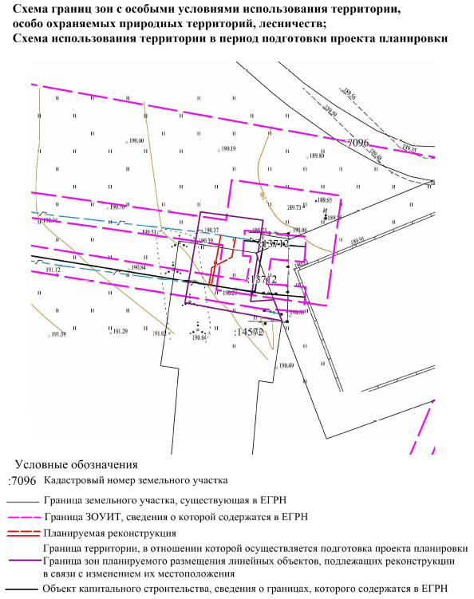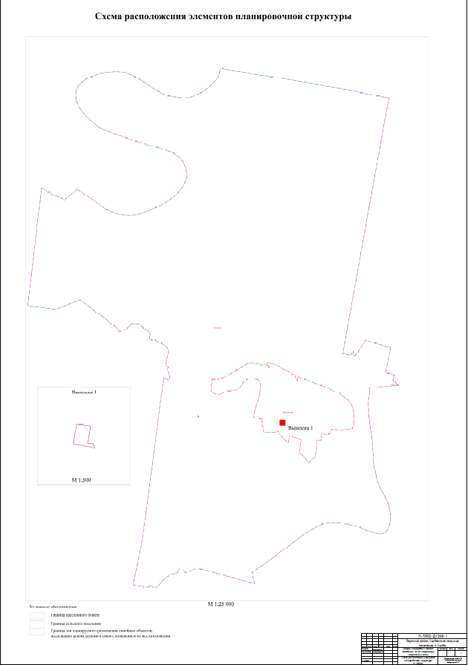

Приложение 2
к постановлению администрации Пермского муниципального района
от 13.04.2021 № _СЭД-2021-299-01-01-05.С-170___________

ПРОЕКТ ПЛАНИРОВКИ И ПРОЕКТ МЕЖЕВАНИЯ
ЧАСТИ ТЕРРИТОРИИ
п. Сылва Сылвенского сельского поселения Пермского муниципального района Пермского края, включающий земельные участки с кадастровыми номерами 59:32:0050027:13712 и 59:32:0050027:14572

Проект межевания территории
Пояснительная записка
ТОМ 3

СОСТАВ ПРОЕКТА

№ тома | Обозначение | Наименование | Примечание
1 | 11-5902-Д/268-1 | Проект планировки территории. Основная часть
2 | 11-5902-Д/268-1 | Проект планировки территории. Материалы по обоснованию
3 | 11-5902-Д/268-1 | Проект межевания территории

СОДЕРЖАНИЕ

№ п/п | Наименование | Лист
 | Том 3. Проект межевания территории
1 | Общая часть | 3
2 | Цель разработки проекта | 4
3 | Общая характеристика объекта проектирования | 4
4 | Описание предлагаемых проектных решений | 5
5 | Установление публичных сервитутов, обременений | 6
 | Том 3. Графическая часть
 | Чертеж межевания территории М 1:500

- Общая часть
Проект межевания части территории п. Сылва Сылвенского сельского поселения Пермского муниципального района Пермского края, включающей земельные участки с кадастровыми номерами 59:32:0050027:13712 и 59:32:00500027:17572, разработан на основании распоряжения управления архитектуры и градостроительства администрации Пермского муниципального района от 30.11.2020 № СЭД-2020-299-12-12-01Р-58.
Проект межевания территории разработан в целях образования земельных участков из земель, находящихся в муниципальной собственности, для проведения реконструкции газопроводов высокого давления.
Проект межевания территории разработан в соответствии со следующими документами:
Градостроительным кодексом Российской Федерации;
Земельным кодексом Российской Федерации;
Федеральным законом от 24.07.2007 № 221-ФЗ «О кадастровой деятельности»;
Федеральным законом от 13.07.2015 № 218-ФЗ «О государственной регистрации недвижимости»;
Постановлением Правительства Российской Федерации от 20.11.2000 № 878 «Об утверждении Правил охраны газораспределительных сетей»;
Генеральным планом Сылвенского сельского поселения Пермского района Пермского края, утвержденный решением Совета депутатов Сылвенского сельского поселения от 15.08.2013 №67 (в редакции решений Земского Собрания Пермского муниципального района от 28.05.2015 №77, от 29.06.2017 №236;
Правила землепользования и застройки Сылвенского сельского поселения Пермского муниципального района Пермского края, утвержденные решением Земского Собрания Пермского муниципального района Пермского края от 29.06.2017 №237 (в редакции решений Земского Собрания Пермского муниципального района от 29.03.2018 №299, от 28.03.2019 № 379);
Распоряжением управления архитектуры и градостроительства администрации Пермского муниципального района от 30.11.2020 №СЭД-2020-299-12-12-01Р-58 «О разработке проекта планировки и проекта межевания территории п. Сылва Сылвенского сельского поселения Пермского муниципального района Пермского края, включающей земельные участки с кадастровыми номерами 59:32:0050027:13712 и 59:32:0050027:14572».
Используемые исходные материалы
- информация о земельных участках и объектах капитального строительства, расположенных в хоне проектирования, сведения о которых содержатся в ЕГРН
- кадастровый план территории на кадастровый квартал 59:32:0050027
- топографическая съемка

- Цель разработки проекта
Проект межевания подготовлен в целях:
- формирования земельных участков для использования, с целью дальнейшей реконструкции газопроводов высокого давления
В документации по проекту межеванию территории для реализации проектных предложений:
- проведен анализ фактического землепользования на территории проектирования;
- определены границы и площади земельных участков

- Общая характеристика объекта проектирования
Проектируемая территория расположена южной части кадастрового квартала 59:32:0050027, в населенном пункте п. Сылва, Пермского района, Пермского края.
Приблизительное местоположение проектируемой территории представлено на рисунке 1
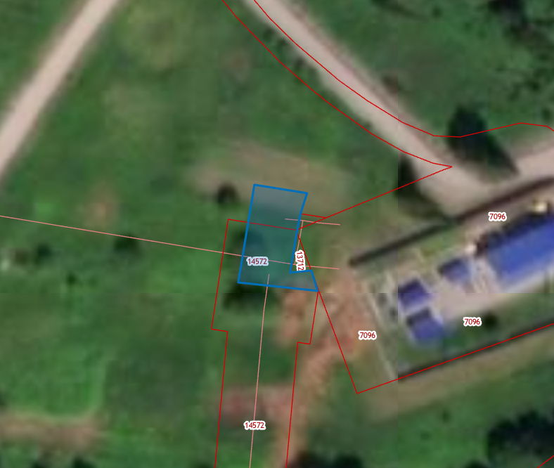
Рисунок 1

Площадь территории в границах проектирования составляет 254 кв.м. В соответствии с Правилами землепользования и застройки Сылвенского сельского поселения Пермского муниципального района Пермского края, утвержденные Решением Земского Собрания Пермского муниципального района Пермского края от 29.06.2017 №237 (в редакции решений Земского Собрания Пермского муниципального района от 29.03.2018 №299; от 28.03.2019 №379), рассматриваемая территория расположена в границах территориальной зоны Р-2 - Леса в границах населенного пункта, лесопарки и озеленение.
В границах проектирования расположены газопроводы высокого давления.
Фрагмент карты градостроительного зонирования представлен на Рисунке 2
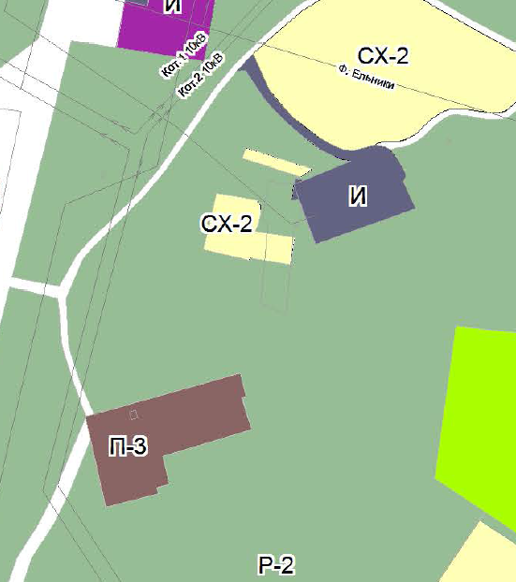
Рисунок 2
- Описание предлагаемых проектных решений
С учетом произведенных измерений и результата анализа имеющихся документов об объектах недвижимости, расположенных в зоне проектирования, проектом межевания предлагается:
- Сформировать земельный участок :ЗУ1, способом образования из земель, собственность на которые не разграничена, с видом разрешенного использования «Коммунальное обслуживание»;
- Сформировать земельный участок :ЗУ2, способом раздела земельного участка с кадастровым номером 59:32:0050027:14572, с видом разрешенного использования «Коммунальное обслуживание»;
- Доступ к образуемым земельным участкам обеспечивается посредством земель общего пользования.

Таблица 1
Экспликация формируемых земельных участков
№ | Обозначение земельного участка | Адрес (местоположение) земельного участка | Категория  земель | Вид разрешенного  использования | Площадь,  кв.м | Примечание
1 | :ЗУ1 | Российская Федерация, Пермский край, Пермский район, Сылвенское с/п, п. Сылва | Земли населённых пунктов | Коммунальное обслуживание | 82 | Образование земельного участка из  земель, собственность на которые не  разграничена
2 | :ЗУ2 | Российская Федерация, Пермский край, Пермский район, Сылвенское с/п, п. Сылва | Земли населённых пунктов | Коммунальное обслуживание | 172 | Образование земельного участка, путем раздела земельного участка 59:32:0050027:14572

Таблица 2
Перечень координат образуемых земельных участков
:ЗУ1 |  |  | :ЗУ2
№ | Х | У | № | Х | У
1 | 519487.06 | 2261380.95 | 1 | 519487.06 | 2261380.95
2 | 519493.31 | 2261382.04 | 2 | 519485.19 | 2261393.05
3 | 519491.69 | 2261394.47 | 3 | 519484.49 | 2261393.31
4 | 519488.86 | 2261394.02 | 4 | 519475.59 | 2261391.88
5 | 519485.35 | 2261393.45 | 5 | 519475.93 | 2261396.53
6 | 519485.19 | 2261393.05 | 6 | 519471.78 | 2261398.09
1 | 519487.06 | 2261380.95 | 7 | 519475.33 | 2261378.89
 |  |  | 1 | 519487.06 | 2261380.95

- Установление публичных сервитутов, обременений
В пределах проектируемой территории объекты культурного наследия, включенные в единый государственный реестр, либо выявленные объекты культурного наследия отсутствуют, также в пределах проектируемой территории отсутствуют лесничества и лесопарки. Проектируемая территория не входит в границы особо охраняемых природных территорий.
В границах проектирования расположены:
- охранные зоны инженерных коммуникаций с учетными номерами: 59:32-6.2928, 59:32-6.1128, 59:01-6.905, 59:32-6.68.
Проектом межевания установление публичных сервитутов в границах проектируемой территории не предусмотрено.
В границах проектируемой территории расположены инженерные сети (распределительный газопровод высокого давления).

